DÚHA
3/2019
ročník XIX.
Dátum vydania: 12.7.2019
Cena: 0 €

Sociálny časopis pre nevidiacich
a slabozrakých občanov

Obsah
Úvodník 3
Spravodajstvo 5
Healthy run 2019 podporí aj klientov ÚNSS 5
Rubikova kocka láka aj nevidiacich 7
Ondrej Rosík získal cenu za novinársku tvorbu 10
Štefan Belík otcom roka 2019 14
Kampane a zbierky 17
Biela pastelka hlási: Spot vo finiši 17
Novinky v legislatíve 19
Výšky opakovaných peňažných príspevkov na kompenzáciu ŤZP platné od 1. júla 2019 19
Projekty 22
Ako pristupovať k odstraňovaniu bariér 22
Škola – základ života 24
Náš tip 28
Smrďte grošom! 28
Kam do ZOO 29
Pozvánky 33
Pozvánka: Októbrová veselica 33
Pobyty 2019: Pre rodiny aj mladých 33
Oznamy 34
Odišiel Jozef Liška 34
Dúhovka 35
Pod olympijskými bodkami 36
Živé knihy 39
Cesta svetla 2019 42
Súťaž braillovských esejí 2019 43
Slepecké trapasy 44

Úvodník

Máme za sebou prvé 30 stupňové horúčavy. Ja som sa v jeden slnečný teplý deň vybrala na Liptov. Začiatkom júna organizovala Komunitná nadácia Liptov už 5. ročník Barlatónu, ktorý je zameraný na podporu ľudí so zdravotným postihnutím.
Keď sme ráno vstávali spolu so Slávkou Matlovou, Ondrom Rosíkom a Miškom Hercegom z postele, cítili sme, ako sa slnko driape pomedzi žalúzie a hladká nás po tele. Vtedy sa Ondro ozval. „Kašleme na to?“ Priznávam, že do poslednej chvíle som aj ja váhala. Slávka v tom mala jasno. „Ja si tu bez vás tak dobre pospím.“ Utekali sme do taxíka, ktorý nás hodil na stanicu v Ružomberku. Prišli sme len tak tak. Osobný vlak prišiel o pár minút. Keď sme vystúpili v Liptovskom Mikuláši, trochu sme bojovali s autobusovou stanicou. Nemohli sme nájsť autobus, ktorý by nás odviezol pred IKEU. Nakoniec nám pomohol jeden pán. Už v autobuse sme stretli panie v staršom veku, ktoré tiež spomínali, že sa chystajú na Barlatón.
Po príchode na zastávku, ktorá bola pri základnej škole, sme ešte prešli pár stoviek metrov, aby sme sa dostali pred IKEU, kde už v plnom prúde prebiehala registrácia účastníkov. Od rána som nepila, aby som nepotrebovala navštíviť nejaké poľné WC. Nepomohlo. Už pri registrácii som utekala. Ľudia, ktorí prišli na Barlatón, si mohli vybrať, či budú bežať, bicyklovať alebo dajú prednosť chôdzi. Chodci vyrazili zo štartu presne o 10:00. „My pôjdeme s vami, aby ste sa nestratili.“ Hovorí mi dievčina. Zrejme si nevšimla, že ja ešte vidím dobre. Začiatok bol veľmi príjemný, slnko svietilo, trasa bola jednoduchá, žiadne kopce, žiadne prekážky. Ale mali sme pred sebou ešte 7 kilometrov.
Postupne som si začala všímať, že ideme nejako pomaly, obiehali nás staršie panie s paličkami. Akoby sme stáli na eskalátoroch, ktoré smerovali na opačnú stranu. Sem-tam si chlapci urobili zastávku, aby sa napili. Mali sme čistú vodu a chúďa Ondrej musel na chrbte vláčiť aj batoh. Občas sme započuli čudné zvuky. „Preboha, to čo je za mucha.“ Pýtal sa Ondrej. Nakoniec som si uvedomila, že to v diaľke hučí dron, ktorý nás fotil. O chvíľku nás dobehli cyklisti aj bežci. Popri nás tak rýchlosťou blesku prefrčal Pavol Kéri a Tomáš Kollár. „To je slabé, slabé, pomalý si!“ Povzbudzovala svojho manžela Lenka Kollárová, ktorá mala na chrbte aj svoju dcérku.
Po čase sa cesta kľukatila. Široká cesta sa menila na užšiu a užšiu. Nakoniec sme išli úzkymi chodníkmi, okolo ktorých rástla veľká tráva. Niekedy bola cesta poľná, inokedy štrková. Miestami sme išli hore, potom dole kopcom. Slnko neprestávalo hriať. Pot sa z nás len tak lial. Bola som strašne smädná. Dala by som čokoľvek za stoličku a pivo. Nakoniec už ani tiene neboli také bežné, ako na začiatku cesty. „Viete čo, mne ani tak nevadí, že musím chodiť, ale to slnko, to je iný zabijak.“ Sťažovala som sa. Nechcelo sa mi ani rozprávať, nepočúvala som, o čom sa rozprávali Ondro s Miškom, len som už chcela byť na konci. Pri posledných kilometroch sme išli okolo rieky. „Tak by som sa do nej hodila.“ Vedela som, že Ondro bude proti, ale trošku som sa spoliehala na to, že Miško by hádam skočil so mnou. Pri tom ako som sledovala rieku mi napadli slová piesne: „Mám nohy bolavý už nechtěj se hnout, tou temnou vodou nechám tělo svý plout.“
Koniec cesty viedol cez poľnú cestu v lese. Nakoniec sme prišli až do kempu v Liptovskom Hrádku. Prvýkrát od večera som ochutnala vodu. Bolo okolo druhej hodiny, preplazili sme sa popod bránu, aby sme symbolicky Barlatón dokončili. Dostali sme aj medaile. Okolo rozvoniaval guláš, ale ani jeden z nás nemal chuť. Všetky lavičky okolo boli obsadené, zvalili sme sa teda na betónový chodník. Boli sme červení a z úst sa nám „prášilo“. Za nami stáli fľaše s vodou, džúsom a čapované pivo. Ani som nestihla vypiť a už ma posielali chlapi pre ďalšie, ale stroj na čapovanie sa pokazil. Posledné pivá som si odniesla ja, ale musela som si na ne počkať dobrých 10 minút.
Keď sme sa po polhodine rozhodli vstať a ísť domov, zistili sme, že vlaková zástavka Liptovský Hrádok je od nás vzdialená asi kilometer. Tak sme si ešte zašľapali. V Hrádku sme ešte dokončili púť dobrým jedlom. Do Ružomberka sme sa vrátili asi okolo piatej poobede.
Aj dnešné číslo Dúhy bude plné horúcich správ. V mene celej redakcie prajem príjemné čítanie.

Ivana Potočárová

Spravodajstvo

Healthy run 2019 podporí aj klientov ÚNSS

Radosť z pohybu, pozitívna energia a nové bežecké trate. Aj takto by sa dala opísať atmosféra behov za zdravie. Všetci, ktorí sa radi hýbu, či už behajú, korčuľujú, bicyklujú alebo sa len prechádzajú, sa môžu tešiť na zaujímavé podujatia, ktoré majú i charitatívny rozmer. Výťažok bude venovaný trom šikovným chlapcom so zdravotným postihnutím.
„Cieľom podujatia je motivovať ľudí k pohybu a zdravému životnému štýlu,“ hovorí organizátor behov Tomáš Gáll. „Minulý rok sa nám podarilo rozhýbať stovky ľudí naprieč Slovenskom a šíriť pozitívnu energiu v troch veľkých mestách. Je fajn, že sa ľudia hýbu a robia niečo pre seba a svoje zdravie. Motivujú tak svoje okolie, rodinu, známych,“ dodáva.
Nie len beh
Všetkých čaká bezplatné meranie krvného tlaku, hodnôt tuku v tele či hladiny cukru v krvi. Novinkou je charitatívny rozmer podujatia. Finančne tak môžete podporiť Tadeáša Wagnera a súrodencov Vilka a Riška Holendovcov. Výťažok sa delí pomerom 50/50.
Štrnásťročný Tadeáš býva v Spišskom Hrhove a od narodenia trpí svalovou dystrofiou, ktorá ho pripútala na invalidný vozík. Veľmi rád kreslí a jedna z jeho kresieb vyhrala v celoeurópskej súťaži. Spomedzi 136 obrázkov získalo prvé miesto práve Tadeášovo dielo. Bratom Holendovcom zostalo asi 5 % zrakovej ostrosti, avšak majú aj výpadky v zornom poli. Sú z nich nádejní a úspešní športovci. Vilko má 12 rokov, venuje sa lukostreľbe a na súťaži v Spišských Vlachoch, v kategórii olympijský luk – mladší žiaci, bol posudzovaný a hodnotený spolu s deťmi bez zrakového postihnutia a umiestnil sa na
3. mieste. Vilko strieľa špeciálnym dotykovým systémom pre nevidiacich a na Slovensku je prvý a zatiaľ jediný prakticky nevidiaci lukostrelec. Riško má 11 rokov a venuje sa lyžovaniu.
Súrodenci patria do ÚNSS Košice. „Oboch chlapcov veľmi dobre poznám a môžem potvrdiť, že sú to šikovní a usilovní školáci,“ konštatuje Zuzana Mihályová, vedúca Krajského strediska ÚNSS v Košiciach. „Učili sme ich pracovať s počítačom s hlasovým výstupom a musím konštatovať, že im to išlo veľmi dobre. Rodičom sme zasa radili, ako upraviť domáce prostredie, aby sa v ňom chlapci naučili bez ťažkostí orientovať, ako im pripravovať materiály na školské vyučovanie, ako im pomôcť, aby boli čo najsamostatnejší. Som veľmi rada, že podujatie Healthy run existuje, pretože má krásny rozmer pomoci a prevencie,“ dodala.
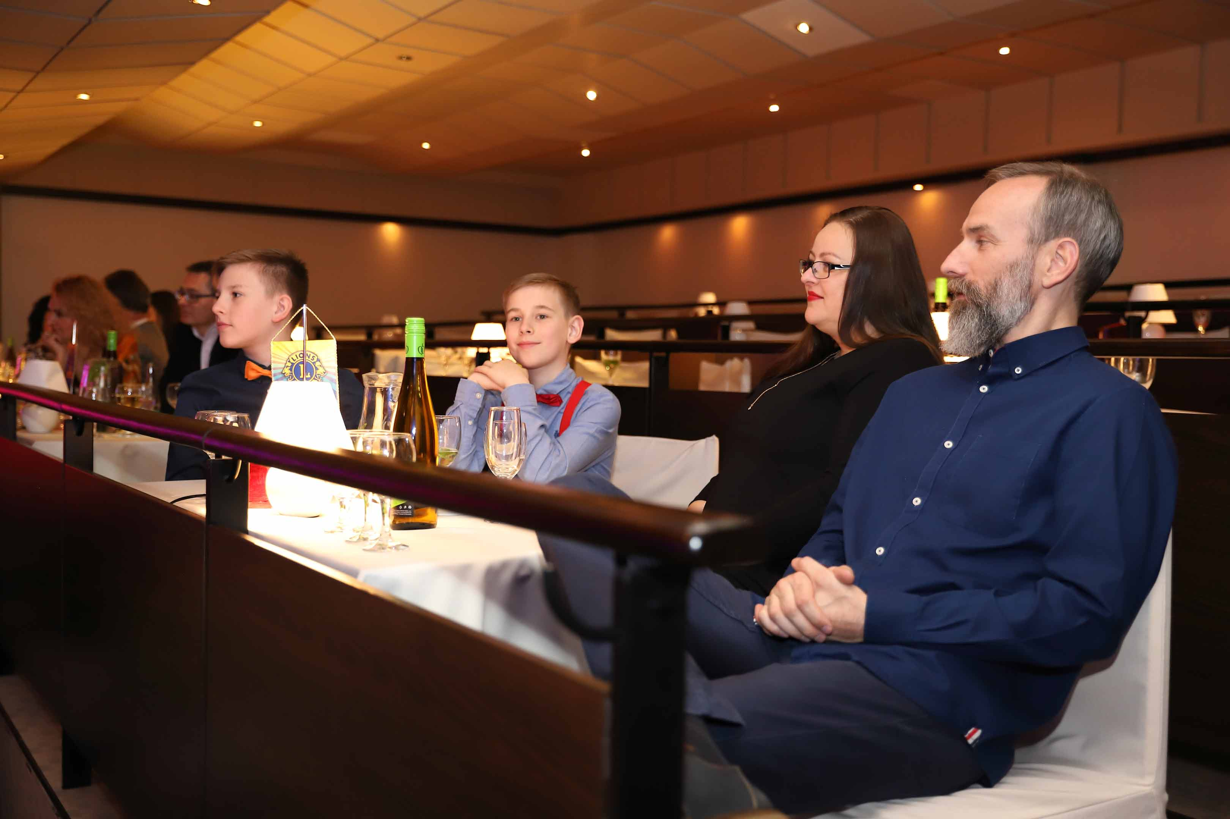
Dňa 27. 4. 2019 sa uskutočnil charitatívny večierok Pro Dobro 2019, ktorý organizoval 1. Lions Club Košice. Hosťom večera bol potulkár Milan Kolcun, Košičan roka 2018. Výťažok z aukcie bol venovaný bratom Holendovcom na podporu ich športových aktivít a Patrikovi Elekaničovi na dofinancovanie kompenzačných pomôcok, ktoré mu nedávno schválil ÚPSVaR. FOTO – PETER CACARA

Kde a kedy sa bude behať?
Koncom mája a júna sa uskutočnili prvé dve podujatia v Banskej Bystrici a Bratislave. Piateho októbra si môžete zabehať v Košiciach. Celý výťažok zo štartovného pôjde na charitatívne účely. Deti platia 3 € a dospelý 5 €. Štartovné zahŕňa: exkluzívnu kovovú medailu (garantovaná pre prvých 200 zaregistrovaných účastníkov na každom behu), štartovací balíček, štartovacie číslo, tombola a občerstvenie v cieli. K dispozícii je aj úschovňa.
„Verím, že na svoje si prídu všetky vekové kategórie. Pre najmenších máme pripravené športovo-zábavné aktivity, nebudú chýbať maskoti, či obľúbené maľovanie na tvár,“ dopĺňa Tomáš Gáll.
Ďalšie informácie o behoch nájdete na healthyrun.sk.
Tak čo, pridáte sa?
Eliška Fričovská

Rubikova kocka láka aj nevidiacich

V rámci University open 2019 usporiadala 4. mája Slovenská poľnohospodárska univerzita v Nitre turnaj v skladaní Rubikovej kocky. Súčasne si mohli návštevníci pozrieť aj najväčšiu zbierku hlavolamov na Slovensku.
Program sa začal otvorením podujatia a registráciou účastníkov. Následne sa súťažilo v štyroch kategóriách: Piramix, Rubikova kocka Mirror, Rubikova kocka 2x2x2 a Rubikova kocka 3x3x3. Organizátor Lukáš Both predstavil návštevníkom Rubikovu kocku Mirror, ktorá je prispôsobená pre ľudí so zrakovým postihnutím. Cieľom podujatia bolo dostať hlavolamy do povedomia verejnosti. „Dnešný svet je veľmi digitalizovaný. Chcel som ukázať, že voľný čas sa dá využiť aj inak. Nemusíme stále sedieť za počítačom a ničiť si zrak. Okrem toho si pri riešení hlavolamov zlepšujeme naše schopnosti, dedukciu a logiku,“ vysvetľuje organizátor podujatia Lukáš Both.
Rubikova kocka Mirror
Rubikovu kocku Mirror začal Lukáš Both skladať po tom, ako sa mu zhoršil zrak. Jeho rekord v skladaní Rubikovej kocky Mirror bol 2 minúty a 20 sekúnd. Na podujatí svoj rekord pokoril na 2 minúty a 16 sekúnd.
„Klasická Rubikova kocka má vždy pri otočení rovnaký tvar, a preto sa skladá zrakom, len podľa farieb. Potom vznikla Rubikova kocka Mirror, teda zrkadlová kocka 3x3x3. Tá má línie strán posunuté do inej pozície, každý jednotlivý dielik má jedinečnú veľkosť a pri každom otočení má iný tvar,“ hovorí Lukáš Both.

Najväčšia zbierka hlavolamov na Slovensku
Okrem rôznych typov Rubikových kociek si návštevníci mohli pozrieť aj najväčšiu zbierku hlavolamov na Slovensku, ktorá patrí Lukášovi Bothovi. V súčasnosti má zbierka 215 hlavolamov. Najväčšiu skupinu zbierky tvoria rotačné hlavolamy.
Na podujatí sme odchytili aj Annu Flejberkovú z Prahy, ktorej otec vlastní zbierku 9000 hlavolamov. „Nájdeme medzi nimi napríklad rôzne drevené, rotačné, kovové, magnetické či plastové hlavolamy. Napríklad hra Pätnástka, Ježko v klietke alebo Tangram. Niektoré hlavolamy môžu skladať aj nevidiaci. Povedala by som, že v niektorých majú aj výhodu. Napríklad pri kovovom hlavolame, kde musíme oddeliť od seba dve časti, my sa na to len pozeráme a hľadáme spôsoby, kde by sa dalo tieto dve časti odpojiť, ale nevidiaci hmatom možno skôr nájdu to miesto, kadiaľ prevliecť jednotlivé časti skladačky,“ hovorí Anna Flejberková.
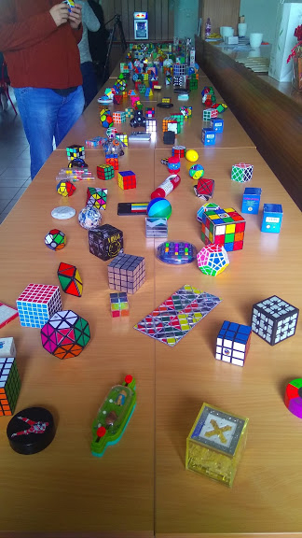
Takto vyzerá zbierka z viac ako 200 hlavolamov. Na stole nájdeme väčšinou rotačné hlavolamy. Najčastejšie rôzne druhy Rubikových kociek. FOTO – IVANA POTOČÁROVÁ

Ako si nevidiaci prispôsobovali farebné Rubikove kocky
Pred Rubikovou kockou Mirror nebolo možné, aby ju nevidiaci riešili samostatne, a tak si svoje kocky prispôsobili.
„Ja som s kockou začala, keď som mala okolo desať rokov. Vtedy sa to všetci hrávali. Povedala som si, že aj ja ju chcem mať a chcem ju vedieť aj zložiť. Tak som si farby označila zápalkami. Jednu farbu som oblepila zápalkami, ktoré boli vodorovne, ďalšiu farbu som oblepila dvoma zápalkami, ktoré boli v tvare písmena V a jednu farbu som nechala voľnú. Vtedy som mala rekord minúta, 25 sekúnd,“ konštatuje Jana Hrnčárová.
Podujatie navštívil aj Milan Antal, ktorý má doma tiež zbierku hlavolamov. Nájdu sa v nej drôtené, drevené aj plastové hlavolamy. Takisto prišiel s nápadom, ako poskladať Rubikovu kocku, keď ešte nebola označená pre nevidiacich.
„Obťažoval som členov rodiny. Až keď sa mi ju podarilo zložiť, pochopil som, že to pôjde. Označili sme kocku spolu s manželkou. Jednotlivé farby sme označili podobne ako kocka na človeče, nehnevaj sa. Namiesto jamôk sme však použili bodky z Braillovej abecedy. Tieto označenia sme vyrobili z priehľadnej fólie a nalepili na jednotlivé štvorce. Jedna strana kocky zostala neoznačená. Tak som sa stal úplne sebestačný. Túto kocku som mal aj v Nitre.“
Aké sú slovenské rekordy?
Martin Suchánek (Bohunice) - Rubiks Mirror cube - 57,56 sekúnd.
Anton Mozola (Chynorany) - Rubikova kocka 2x2x2 - 3,05 sekundy.
Simon Ručka (Liptovský Mikuláš) - Pyraminx - 6,95 sekúnd.
Anton Mozola (Chynorany) - Rubikova kocka 3x3x3 - 10,56 sekúnd.
Ivana Potočárová
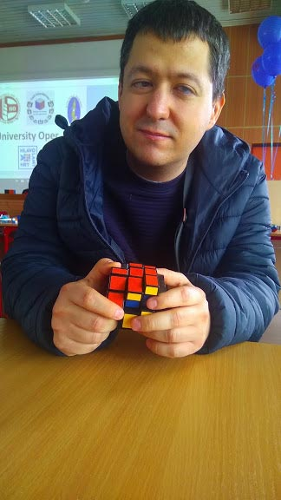
Aj Peter Zbranek si na podujatí vyskúšal zložiť Rubikovu kocku Mirror.
FOTO – IVANA POTOČÁROVÁ

Ondrej Rosík získal cenu za novinársku tvorbu

Literárny fond udeľoval v Bratislave 14. mája ceny za novinársku tvorbu. Jednu z prémiových cien v kategórii rozhlas, v podkategórii publicistika získal aj redaktor Rádia Lumen Ondrej Rosík za tri príspevky. Rozhovor so slobodnou mamičkou, ktorá sa stará o dcéru so zdravotným postihnutím. Rómsky holokaust v literárnej tvorbe Zlatice Rusovej a tiež rozhovor s Margitou a Vojtechom Benkovcami o tom, že na turistiku berú aj svojho syna, ktorý nemôže chodiť.
Ako si sa dostal k žurnalistike? Čo alebo kto ťa inšpiroval?
Ešte na základnej škole som rozmýšľal, čomu sa chcem v živote venovať. Väčšinou to bolo tak, že človeka nič nebaví a vôbec nevie, čo chce robiť. Ja som to mal však opačne. Bavila ma hudba, počítače a písanie. Potreboval som čas na rozmyslenie, a tak som išiel študovať na gymnázium. Tam sa mi to celé vyjasnilo. Založil som školský rozhlas a zapojil som sa do detskej rozhlasovej družiny Rádia Regina. Potom to už išlo priamočiaro. Štúdium žurnalistiky hneď po škole zamestnanie v Rádiu Lumen. Jedným dychom dodávam, že ma inšpirovali Michal Herceg a Želmíra Zemčáková. Videl som, že to zvládajú a bol som presvedčený, že sa budem vedieť uplatniť aj ja.
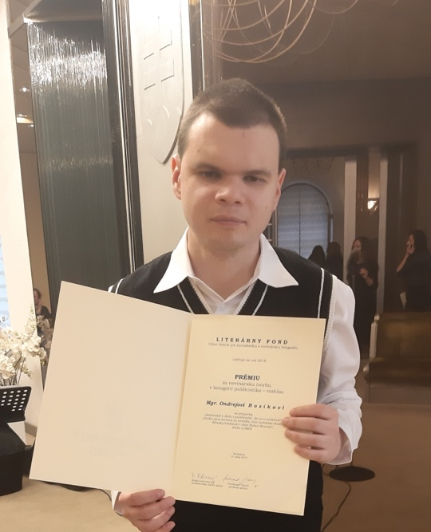
Ondrej si v Zichyho paláci prevzal cenu za novinársku tvorbu.
FOTO – IVANA POTOČÁROVÁ

Prečo práve rozhlas?
Rádio ma fascinovalo už od detstva. Celé hodiny som dokázal ladiť rozhlasové stanice a počúvať. Jedno rádio som raz aj pokazil, keď som sa pokúšal ľudí v ňom nahmatať lyžičkou (smiech). Keď som sa dostal k prvému počítaču, kamarát mi ukázal zvukový editor Cool edit. To bol pre mňa úžasný svet. Strihanie a nahrávanie zvuku, efekty, dokázal som pri tom stráviť celé hodiny. Nemal som k tomu žiadnu dokumentáciu, takže som sa vlastne len tak hral. Na základnej škole v Levoči sme vtedy založili školský rozhlas. Relácie sme nahrávali na kazety. Neskôr som vytvoril školský rozhlas aj na gymnáziu. Tam som sa už mohol “vyblázniť”. Chodil som medzi ľudí, nahrával priamo na podujatiach. Skrátka rozhlas ma fascinoval a baví ma to ešte aj dnes. Na vysokej škole som sa musel zapojiť aj do tvorby školského časopisu a televíznych novín, ale nič z toho ma tak neuchvátilo.

Je náročné hľadať témy do relácií, ako si sa dostal práve k témam, ktoré ti priniesli cenu a o čom boli tieto príspevky?
Vyhľadávanie tém a komunikovanie s hosťami patrí medzi najnáročnejšie časti mojej práce. Ľudia často nedvíhajú telefón, neodpisujú na e-maily. Dohodnuté stretnutie zrušia, ochorejú alebo si to jednoducho rozmyslia. Priznávam, že toto ma ubíja. Na druhej strane práve teraz sa mi podarilo za 5 minút dohodnúť dva rozhovory, takže to nie je vždy také tragické.
Ocenený bol rozhovor s Ivanou Kulichovou zo Žiliny. Je to spolužiačka mojej snúbenice, takže to bolo jednoduché. Ozval som sa jej, ochotne súhlasila a rozhovor sme nahrali. Podobne to bolo aj s manželmi Benkovcami. Vybral som sa za nimi v jeden piatkový večer. Bývajú v Brezne, takže som to mal aj blízko. Zaujímavý bol aj rozhovor o Rómskom holokauste. Zlatica Rusová býva v Kameňanoch. Nie je jednoduché tam cestovať verejnou dopravou, ale napokon to všetko dobre dopadlo. Išlo o rozhovor tesne pred dovolenkou, asi aj preto sa tak vydaril.
Obmedzuje ťa zrak v tvojej práci?
Sú veci, ktoré nemôžem robiť. Napríklad komentovať hokejové zápasy. Tiež nemôžem vysielať bez technika, lebo náš vysielací systém nie je prístupný. Najviac som asi obmedzený pri cestovaní, keďže si nemôžem požičiavať redakčné auto. Cestujem vlakom alebo autobusom a kompenzujem to tak, že na cestách dokážem strihať. Toto napríklad redaktor - šofér nedokáže. Často navštevujem pre mňa neznáme miesta a musím sa ľudí pýtať na čísla autobusov. Na druhej strane, čítanie textu z počítača som si vycibril tak, že si trúfam čítať cudzie texty rovno do vysielania. NVDA mi pomalším hlasom do slúchadla číta text aj s interpunkciou. Ja ho opakujem. Nemám čas si tlačiť texty do Braillovho písma. Napríklad počas piesní na želanie nám príde asi stovka SMS správ, ktoré treba priebežne triediť, upraviť a prečítať.
V čom si myslíš, že máš výhodu ako nevidiaci?
Jednu výhodu som za tie štyri roky práce objavil. Keď môj hosť zistí, že nevidím, začne sa zaujímať. Chce vedieť, ako sa mi sníva, prečo nemám psa a také tie normálne otázky. Takže si to vymeníme. On sa pýta a ja odpovedám. Potom je pre mňa jednoduchšie robiť s ním rozhovor, lebo prirodzene sa potom aj ja pýtam a on musí odpovedať.

Čo ťa baví na práci redaktora/moderátora?
Bavia ma niektoré témy, ktorým sa venujem. Napríklad profesionálne rodičovstvo. Takisto rozhovory s hudobníkmi a športovcami. Baví ma často aj umelecká stránka, ak treba prepájať hudbu so slovom. Kedysi ma viac bavilo aj strihanie, teraz je toho tak veľa, že si to už nedokážem tak užívať. A bavím ma tiež jednoduché stretávanie sa s ľuďmi.
Dostávaš sa aj do humorných situácií v súvislosti so zrakovým problémom? Či už v teréne alebo v štúdiu?
V štúdiu sa mi stalo, že som začal niečo hovoriť, a ešte neboli vypnuté mikrofóny. Vidiaci vidí červené svetielko, ja sa spolieham na to, že ak je mikrofón vypnutý, počujem hudbu z reproduktorov. Vtedy som sa nejako zamyslel a neuvedomil som si, že ešte vysielame. Alebo som namiesto “drahé naše oslávenkyne” prečítal “nahé naše oslávenkyne”. V teréne sa tiež všeličo prihodí. Napríklad raz ma čakal respondent na stanici. Vystúpil som z autobusu a on to komentoval: “Ja som si myslel, že ste zdrogovaní. A to vy len nevidíte”.
Odporučil by si túto prácu aj iným nevidiacim? Musí mať človek nejaké špeciálne vlastnosti alebo schopnosti?
Odporučil by som ju nevidiacim, ktorí sú prirodzene zvedaví. Všetko ich zaujíma a nemajú problém sa pýtať. Takisto musia byť extroverti, nemali by sa báť vystupovať na verejnosti. Ak majú dobrú priestorovú orientáciu, je to plus. V tomto smere mám ešte aj ja čo dobiehať.
Čo Ondrej Rosík robí, keď nerobí? Aké sú tvoje hobby?
Čítam knihy, počúvam hudbu, hrám na klavíri. Sledujem dianie okolo informačných technológií. Takisto sa rád stretávam s priateľmi. Cez víkend ma doma nehľadajte (smiech).

Ivana Potočárová

Štefan Belík otcom roka 2019

Štefan Belík je nevidiaci. Andrea Belíková je vidiaca. On mal manželku, ona mala manžela. Obaja ovdoveli, obaja mali z predošlých manželstiev dve deti. Zoznámili sa cez spoločného kamaráta. Po roku sa vzali. Do zmiešanej rodiny priviedli ďalšie dve deti.
Časopis Slovenka vyhlásil 29. ročník súťaže Otec roka 2019, do ktorej mohli ľudia posielať príbehy otcov. Spomedzi všetkých príbehov redakcia vybrala 5 finálnych. Následne čitatelia časopisu hlasovali pomocou SMS správ a na základe počtu hlasov si víťazstvo odniesol Štefan Belík.
Za nomináciu ďakuje Renate Oláhovej. Jeho príbeh o tom, ako stratil ženu, ako sa stará o svoje 4 deti, ako prijal za svoje ďalšie dve deti a o tom, ako sám priviedol na svet svoju poslednú dcéru si tak mohlo prečítať celé Slovensko.
Ako sa narodila Paulínka
„Keď sme rodili Dorotku, veľmi som chcel prestrihnúť pupočnú šnúru, čo sa mi nepodarilo. Keď sme čakali Paulínku, veril som, že teraz sa to podarí. Ajka veľmi chcela, aby sa dcéra narodila 15. Septembra, na sviatok Sedembolestnej Panny Márie. Mala aj termín vyrátaný na toto obdobie. Celý deň sa nič nedialo. Večer niečo robila a dostala prvú kontrakciu. Najskôr ma upokojovala, že to nič nebude. Potom prišla druhá kontrakcia, tak ma poslala, aby som doniesol veci. So staršou dcérou Danielkou sme utekali pre veci do spálne. V tom som započul krik z kúpeľne. Bežal som dole, deti dostali povel, aby sa vrátili do izieb a nevychádzali, kým pre ne neprídem. Zavolal som 112tku a vysvetlil dispečerke o čo ide. Povedal som, že manželka má štvrtý pôrod a priebehy sú pri nej vždy rýchle. Dispečerka mi povedala, že posiela vozidlo a že sa nemáme báť, pôrod vraj zvládneme aj samy, stále bude na linke, aby mi poradila. Radšej som nepovedal, že nevidím. Ona my dávala inštrukcie. V priebehu piatich minút som držal Paulínku v rukách, začala dýchať, utrel som jej tvár a podal manželke. Pani v telefóne sa ma ešte pýtala, či je ružová. Odpovedal som, že ja nevidím,“ vysvetľuje s úsmevom Štefan Belík.

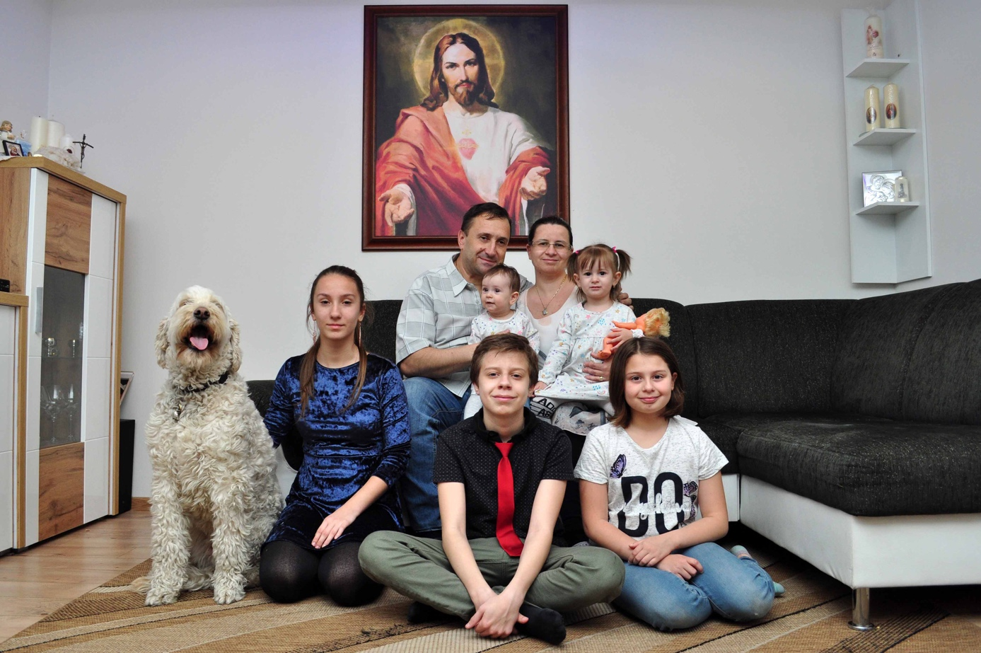
Veľká rodina Belíkovcov. Štefan a Andrea s deťmi – Daniela, Adrián, Alžbetka, Dorotka a Paulínka. Medzi členov rodiny rátajú aj vodiaceho psa s menom Charlie. FOTO – ANDREA BELÍKOVÁ

Pomáha v domácnosti
Štefan Belík má svoj masážny salón, a tak prispieva do domácnosti aj finančne. Okrem toho rád pomáha aj s domácimi prácami. „Či už ide o umývanie riadu, vysávanie, varenie alebo kúpanie detí. Tiež je pre nás dôležitá aj viera, tak sa snažíme spolu s manželkou viesť deti k Bohu,“ hovorí Štefan Belík.
„Števko rád varí, vie sa postarať aj o deti, vie narúbať drevo. Ešte stále mám strach, že príde o prsty, keď ho vidím so sekerou,“ dodáva Andrea Belíková.
Hráme sa a učíme sa
Cez voľný čas chodievajú Belíkovci na výlety alebo sa hrajú s deťmi. „Najradšej sa hrávame človeče nehnevaj sa. Kedysi, keď boli deti menšie, dosť podvádzali a pozerali sa popod škrabošky. Teraz už podvádzajú menej. Niekedy majú aj takú náladu, že povedia, chceme sa najesť zo zaviazanými očami. Niekedy pri tom vydržia dlhšie, niekedy ich to prestane baviť a dajú si šatku dole,“ opisuje Andrea.
Okrem hrania nezabúdajú ani na vzdelávanie. „Matematické úlohy a slovenčinu rieši manželka, dejepis a zemepis riešim ja. Najskôr mi to prečítajú deti, na prvé prečítanie si veľa zapamätám a potom ich z toho skúšam. Dnes už sú aj elektronické žiacke knižky, takže si aj ja v telefóne môžem prečítať ich známky,“ hovorí Štefan.
Museli si zvykať
Po zlúčení oboch domácností si na seba museli zvykať najmä deti. Nielen na nových súrodencov, ale aj na život s človekom so zrakovým postihnutím. „Moje deti sa museli naučiť žiť s nevidiacim. Predtým, keď prišli domov zo školy, hodili tašku hocikam na zem a utekali do izby alebo nechávali nedopitý pohár na stole. Často nezatvárali dvere, nechávali ich pootvorené tak, že Števko do nich vrážal,“ opisuje Andrea.
„Smrť môjho predošlého manžela zasiahla najmä môjho syna Adrianka, ktorý sa upieral skôr na svojho otca. Keď som sa zoznámila so Števkom, bála som sa, že Aďka zraním. Nevedela som, či pochopí, že je tu iný muž. Modlila som sa, aby som neublížila deťom, prosila som o znamenie. Vtedy sa Aďko postavil, objal Števka a opýtal sa ho, budeš mojim tatíkom?“ pokračuje Andrea.
Slepota nie je prekážka
„Boli sme v Prahe ohľadom vodiacich psíkov a bola tam výstava pre vidiacich o nevidiacich. Na začiatku sme museli všetko, čo vydáva svetlo, odovzdať. Prehliadka trvala asi hodinu. Vchádzali sme z miestnosti do miestnosti. Každá miestnosť , do ktorej sme vstúpili, bola iná. Jedna vyzerala ako byt, druhá ako ulica. Stáli tam lampy, autá, lavičky. Z reproduktorov hučala električka, taxík... Strácala som sa tam, bola tam totálna tma. Končilo sa to v bare, kde sme si mohli aj objednať, samozrejme, aj zaplatiť. Nevedela som, koľko dávam peňazí ani ako mi vydajú, keď je tam taká tma. Popri pití kávy sa ľudia pýtali na život nevidiacich. Ja som už bola unavená, už som potrebovala svetlo. Bola to len hodina, ale bola som tam nepokojná a vtedy som si uvedomila, ako obdivujem svojho muža, čo všetko dokáže, aj napriek tomu, že má zrakové postihnutie,“ uzatvára Andrea.
Ivana Potočárová

Kampane a zbierky

Biela pastelka hlási: Spot vo finiši

Začiatkom mája sme sa opäť zišli v priestoroch OREO creative studio a Zion5. Tento rok sa k nášmu tímu pridali aj Andrea Michajlová a Lejla Al-Kubati z agentúry Promiseo, ktorá má na starosti kreatívu, teda myšlienku spotu a tiež výslednú podobu prezentačných materiálov zbierky.
Adela s Bielou pastelkou spriaznená...
Aj tento rok prijala patronát nad zbierkou obľúbená moderátorka Adela Vinczeová. A čo rozhodlo? Odpovedala s úsmevom a sebe vlastným humorom: „Skôr by som povedala, že nič nerozhodlo, aby som ňou už nebola. Naša vzájomná spolupráca sa mi zapáčila už minulý rok. Páči sa mi myšlienka zbierky i ľudia, ktorí na nej spolupracujú. Príjemný pocit som mala aj z moderovania a priebehu samotného zbierkového dňa v OC Eurovea v Bratislave. Myslím si, že naša vzájomná spolupráca má potenciál rozvíjať sa a ja sa z nej úprimne teším.“
Dvorným fotografom k promo materiálom je Ján Miškovič alias Mišiak. „Je to nielen skvelý fotograf, ale i veľmi sympatický človek, je s ním veľká zábava. Absolútne oceňujem, že fotí neuveriteľne rýchlo, pretože niektoré fotenia, ktoré pri svojej práci musím absolvovať, sú podľa môjho názoru zbytočne dlhé. Som rada, že bol aj hosťom mojej relácie TROCHU INAK a mohla som tak divákom sprostredkovať úžasné výsledky jeho tvorby,“ pokračuje Adela.
Nový hlas zbierky
Žiaľ, minulý rok odišiel náš dlhoročný kamarát, skvelý herec a človek s veľkým srdcom – Marián Geišberg a my sme boli nútení nájsť zaňho adekvátnu náhradu. Osobností s krásnym hlasom je mnoho, ale nájsť skutočne niekoho, kto je identifikovateľný na prvé počutie, zároveň fajn človek, úspešný v tom čo robí, nájde si pre nás čas a chce ho venovať pro bono, to už sa okruh ľudí zmenší. Ale... predsa sme ho našli! Súhlasil so slovami, že mu bude cťou. Aby to nebolo také jednoduché, rozhodli sme sa, že keď príde čas, urobíme súťaž. Takže zatiaľ neprezradíme, o koho ide. Ale svoje tipy nám pokojne píšte. Uvidíme, či sa trafíte.
Niečo však predsa len prezradiť môžeme, a to hlavné posolstvo tohtoročného spotu, ktoré spája ľudí s ÚNSS a s Bielou pastelkou. Život je krajší, keď sa v ňom máte o koho oprieť! Súhlasíte?
Milí priatelia, my budeme veľmi radi, ak sa budeme môcť oprieť o vás. Zapojte sa spolu s nami do zbierky Biela pastelka. Informácie, spoty a aktuality môžete šíriť prostredníctvom svojich facebookov. Ďakujeme!
Eliška Fričovská
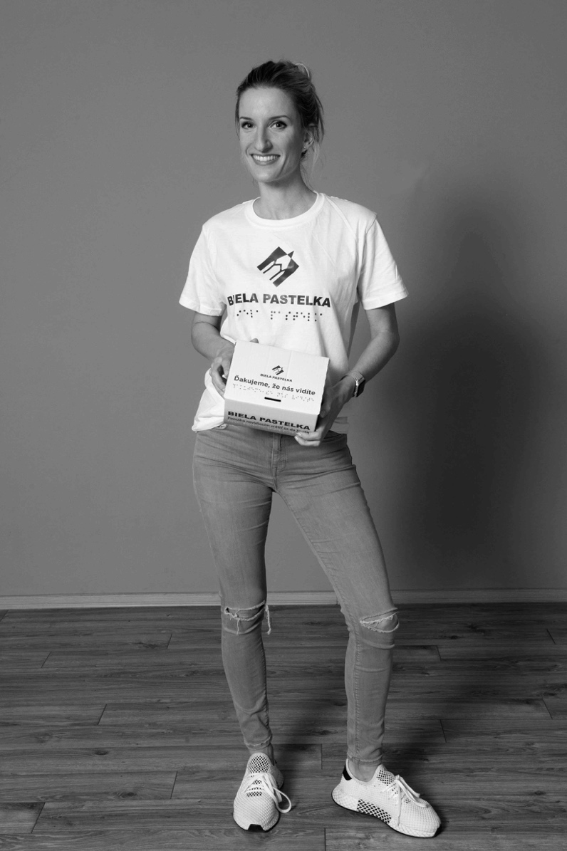
Adela Vinczeová je aj tento rok ambasádorkou zbierky Biela pastelka. FOTO – JÁN MIŠKOVIČ MIŠIAK

Novinky v legislatíve

Výšky opakovaných peňažných príspevkov na kompenzáciu ŤZP platné od 1. júla 2019
Dňom 1. júla 2019 nadobudlo účinnosť Opatrenie Ministerstva práce, sociálnych vecí a rodiny SR č. 183/2019 Z.z. o úprave súm životného minima, v zmysle ktorého sa sumy životného minima stanovujú s platnosťou od uvedeného dátumu nasledovne:
a. 210,20 eur pre jednu plnoletú fyzickú osobu,
b. 146,64 eur pre ďalšiu spoločne posudzovanú plnoletú fyzickú osobu,
c. 95,96 eur pre nezaopatrené dieťa, resp. pre zaopatrené neplnoleté dieťa.
Sumy životného minima sa zvýšili o 2,8 %.
Rovnako dňom 1. júla 2019 nadobudlo účinnosť Nariadenie vlády SR č. 172/2019 Z.z., ktorým sa ustanovuje výška sadzby na jednu hodinu osobnej asistencie a výška peňažného príspevku na opatrovanie. Sadzba na jednu hodinu osobnej asistencie sa zvyšuje o 9,4 %.
Sumy opakovaných peňažných príspevkov na kompenzáciu ťažkého zdravotného postihnutia sa zvyšujú od 1. júla 2019 nasledovne:
Výšky opakovaných peňažných príspevkov na kompenzáciu ŤZP platné od 1. júla 2018
Druhy opakovaných peňažných príspevkov | Výška p.p. od 1.7.2019 v €
PP na osobnú asistenciu | 4,18
PP na prepravu | 107,25
PP na kompenzáciu zvýšených výdavkov
1. - na diétne stravovanie
a) I. skupina chorôb | 39,02
b) II. Skupina chorôb | 19,51
c) III. skupina chorôb | 11,71
2. – súvisiace s hygienou alebo opotrebovaním šatstva, bielizne, obuvi a bytového zariadenia | 19,51
3. – súvisiace so zabezpečením prevádzky  osobného motor. vozidla | 35,11
4. – súvisiace so starostlivosťou o psa so špeciálnym výcvikom | 46,82
PP na opatrovanie – základné výšky
1. FO v produktívnom veku
a) - opatruje 1 ŤZP | 430,35
b) - opatruje dve alebo viaceré ŤZP | 572,36
c) - opatruje 1 ŤZP, ktorá je viac ako 20 hodín týždenne v zariadení | 378,70
d) - opatruje 2 a viaceré ŤZP, ktoré sú viac ako 20 hodín týždenne v zariadení | 532,30
e)- opatruje ŤZP, ktorá je v zariadení viac ako 20 hodín týždenne a súčasne opatruje aj druhú FO s ŤZP, ktorá nie je v zariadení alebo je v zariadení najviac 20 hodín týždenne | 555,20
2. FO poberá niektorú zo zákonom stanovených dôchodkových dávok
a) – opatruje 1 ŤZP | 215,18
b) – opatruje dve alebo viaceré ŤZP | 286,18

Vysvetlivky:
P.P. – peňažný príspevok
FO – fyzická osoba
ŤZP – osoba s ťažkým zdravotným postihnutím
Novelou zákona č. 447/2008 Z.z. o peňažných príspevkoch na kompenzáciu ťažkého zdravotného postihnutia sú od 1. júla 2018 sadzba za jednu hodinu osobnej asistencie a výšky peňažných príspevkov na opatrovanie stanovené pevnou sumou, ich výška už nie je odvodzovaná od sumy životného minima, pričom
k 1. júlu kalendárneho roka môže vláda Slovenskej republiky ustanoviť nariadením vlády SR novú výšku sadzby na jednu hodinu osobnej asistencie a nové výšky peňažného príspevku na opatrovanie.
Opakované peňažné príspevky na kompenzáciu sa vyplácajú mesačne pozadu, preto budú poberateľom vyplatené vo zvýšených sumách až v mesiaci august 2019.
Milan Měchura

Projekty

Ako pristupovať k odstraňovaniu bariér

Asi trocha zjednodušený názov článku, ktorý by mal byť bilanciou a vyhodnotením jedného veľkého prospešného projektu. Projektu, na ktorom vyše roka pracovali desiatky ľudí. Ako ho však priblížiť, keď má projekt taký komplikovaný názov a my nechceme, aby niekoho odradil? Nepreháňam. Veď mindráky z jeho názvu mali aj niektorí odborníci, takže sa nezľaknite, hneď si ho v ďalšom odseku prijateľne vysvetlíme. Ide o projekt „Podpora partnerstva a dialógu v oblasti participatívnej tvorby verejných politík“.
Cesta k vysvetleniu vedie cez partnerov projektu. Jeho predkladateľom bola ÚNSS, za partnera si vybrala Mesto Nitra. Nitra je Veľké, nie však hlavné mesto. Je ľahko dostupné z hlavného mesta pre odborných pracovníkov ÚNSS. Na konte má Oskara bez bariér, usiluje sa v tejto oblasti niečo robiť a v neposlednom rade malo ihneď pochopenie pre spoluprácu na projekte. ÚNSS a Mesto Nitra projekt predložili Úradu splnomocnenca vlády pre rozvoj občianskej spoločnosti do programu Efektívna verejná správa. Už sa dostávame k rozšifrovaniu toho na prvý pohľad nestráviteľného názvu. Keď chceme sprístupniť jeden priechod pre chodcov, vchod do budovy alebo neprístupnú webovú stránku, je to často neľahká práca a presviedčanie, pričom takýchto prekážok majú zdravotne postihnutí ľudia, ale aj iné znevýhodnené skupiny občanov, tisíce. Hlavná idea projektu teda bola v tom, ako všade, nielen v Nitre, naštartovať procesy, ktoré umožnia formy debarierizácie zefektívniť. A to tak, že bude umožnené občanom podieľať sa na správe vecí verejných. To je tá participatívna tvorba verejných politík. Keď hovoríme o znevýhodnených skupinách občanov, okrem ľudí so zdravotným postihnutím máme na mysli aj seniorov, mamičky s malými deťmi, dokonca aj ľudí s batožinou. Naše mestá by mali byť prístupné a dostupné pre všetkých.
Tri pracovné skupiny
Na úvod boli vytvorené 3 pracovné skupiny. ÚNSS, mesto Nitra, ďalšie miestne občianske združenia, Okresný úrad práce, sociálnych vecí a rodiny, nominovali svojich zástupcov a expertov. Vedúcimi jednotlivých skupín boli odborníci z ÚNSS. Prvú skupinu pre architektonické bariéry viedol Pavol Korček, informačné bariéry v 2. skupine koordinoval Peter Teplický, 3. skupinu, ktorá sa zaoberala prístupnosťou a dostupnosťou služieb, viedla Tímea Hóková. Hlavným koordinátorom projektu bola Michaela Hajduková, za mesto Nitra Martina Hrozenská. V priebehu roku 2018 sa skupiny pravidelne stretávali, či už individuálne alebo spoločne. Obsahom stretnutí bolo vyhodnotenie uskutočnenej práce a ďalšie zadania.
Verejnosť
Spoluprácu s verejnosťou odštartovala panelová diskusia na výročnej členskej schôdzi ZO Nitra 28. apríla 2018. Z celej jednohodinovej diskusie bol vyhotovený audiozáznam a výstupy boli podrobne spracované. Nasledovali podobné diskusie na pôde ďalších občianskych združení. Mesto Nitra na svojom portáli spustilo dotazník, ktorého scenár sa obsahovo zhodoval s obsahom uvedených diskusií. Do dotazníka sa zapojilo 67 respondentov. Vyvrcholením tejto fázy projektu bolo verejné stretnutie s občanmi 11. septembra v zasadačke Mestského úradu v Nitre za účasti 41 občanov. Diskusie s občanmi priniesli stovky podnetov. Mnohé z nich viedli k okamžitej náprave, ďalšie si musia počkať na rekonštrukcie komunikácií. Zväčšiť písmo na výveske alebo upraviť web, to sa dá urobiť operatívne. Iné je kvôli vodiacim a signálnym pásom rozkopať križovatku. Ako som však naznačil na úvod, hlavným poslaním projektu nebolo odstraňovať bariéry, aj keď sa často odstránili. Keď už sme zisťovali, ako získavať poznatky, čo ľudí trápi, konkrétne odstránenie bolo neodmysliteľnou motiváciou.
Záverečné podujatie
Záverečná konferencia bola 18. júna v Župnom dome v Nitre, za účasti splnomocnenca vlády pre rozvoj občianskej spoločnosti Martina Giertla, nitrianskeho primátora Mareka Hattasa a ďalších hostí. Predseda ÚNSS zo zdravotných dôvodov prehovoril k účastníkom z videozáznamu. Celoštátny význam projektu bol potvrdený na konferencii panelovou diskusiou zástupcov miest a obcí – Nitry, Žiliny, Svidníka, Jabloňova nad Turňou a Nitrianskeho samosprávneho kraja. Účastníci sa mali možnosť oboznámiť aj so softvérom na tvorbu hmatových orientačných máp pre nevidiacich a manuálom verejných priestranstiev z hľadiska prístupnosti.
Existujú projekty s merateľnými výsledkami, čiže projekty, ktoré riešia konkrétny problém. Pri iných projektoch však výsledok odmeriame ťažko. Tieto projekty menia spoločenské povedomie a ich vplyv sa prejaví až v budúcnosti. Ani náš projekt nevyriešil všetko, čo Nitranov trápi, či už ide o cyklotrasy oddelené od chodníkov len farebným pásom, alebo nekonečne rekonštruovanú autobusovú stanicu. Verme však, že prinesie viac odhodlania občanov podieľať sa vo vlastnom záujme aktívnejšie na riadení spoločnosti.
Josef Zbranek
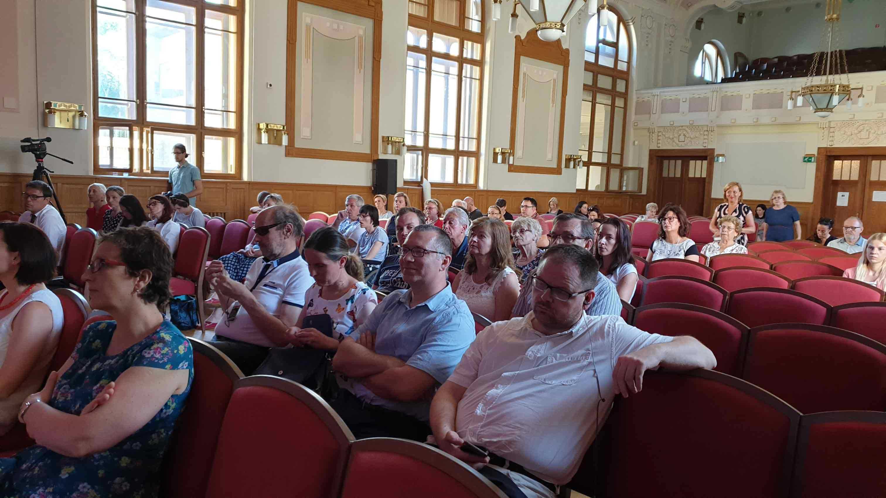
Záverečná konferencia v Nitre

Škola – základ života
Kam sa výbor ZO Čadca pohol, tam akosi zakaždým narazil na otázky rodičov (členov i nečlenov) o výhodách a nevýhodách špeciálnych škôl a o vzdelávaní svojich nevidiacich a slabozrakých detí v škole bežného typu. Niektoré odpovede sa vynorili bez zaváhania, väčšina si však vyžadovala odborníkov. Preto dal výbor hlavy dokopy a pustil sa do hľadania riešenia. Grantová komisia ÚNSS napokon z Kysúc dostala na posúdenie projekt s názvom Ak chcem byť úspešný, musím byť vzdelaný.
V dňoch 17. a 18. júna ste v Starej Bystrici a v jej okolí mohli stretnúť tak dvadsiatku ľudí, ktorých tu priviedla túžba po informáciách o prístupných spôsoboch vzdelávania detí so zrakovým postihnutím a tiež túžba po výmene skúseností s niekým, kto sa ocitol v rovnakej životnej situácii. Na podujatí sa zúčastnilo celkovo 15 účastníkov – 12 dlhoročných členov ZO Čadca a traja klienti KS Žilina, ktorí o členstvo v ÚNSS požiadali po pobyte. V číslach sa ukrýva päť mamičiek, jedno nevidiace, päť slabozrakých detí a štyria ich súrodenci bez zrakového postihnutia. Pozvanie ZO Čadca prijali aj renomovaní tyflopédi z Centra špeciálno-pedagogického poradenstva Spojenej školy internátnej v Levoči (CŠPP SŠI) Štefan Dredan a Jozef Hlubovič. Zástupkyňou školy bežného typu bola Jana Kadášová, špeciálna pedagogička zo ZŠ v Starej Bystrici, kde spolu s vidiacimi rovesníkmi derie školské lavice jedno nevidiace dievčatko.
Najprv práca...
Levočania veľmi podrobne rozobrali problematiku zrakového postihnutia v rámci školského systému (vrátane špeciálno-pedagogickej diagnostiky a kompenzácií).
„Hovorili o tom, ktorá legislatíva a ktoré inštitúcie riešia vzdelávanie detí so zrakovým postihnutím,“ pustila sa do predstavenia projektu predsedníčka ZO Čadca Lýdia Oravcová. „Rodičia sa vďaka našim hosťom dozvedeli krok po kroku všetko, čo by mali so svojím dieťaťom priebežne absolvovať, teda všetko, čo im pomôže pri rozhodovaní o optimálnom spôsobe vzdelávania svojho nevidiaceho či slabozrakého potomka. Priblížili im plusy aj mínusy inkluzívneho vzdelávania a vzdelávania na špeciálnych školách pre deti so zrakovým postihnutím. Žiadnu alternatívu ale nepreferovali, voľbu nechali na rodičov,“ zdôraznila Oravcová.
V prednáškach nechýbali ani cenné rady, ako sa vyhnúť častým a niekedy skutočne fatálnym chybám, akou môže byť napr. absencia špeciálneho pedagóga. Samozrejme, nikdy nezaškodí povypytovať sa, či na danej škole majú so žiakom so zrakovým postihnutím skúsenosti, vhodné vybavenie, resp. vôbec ochotu pustiť sa do integrácie.
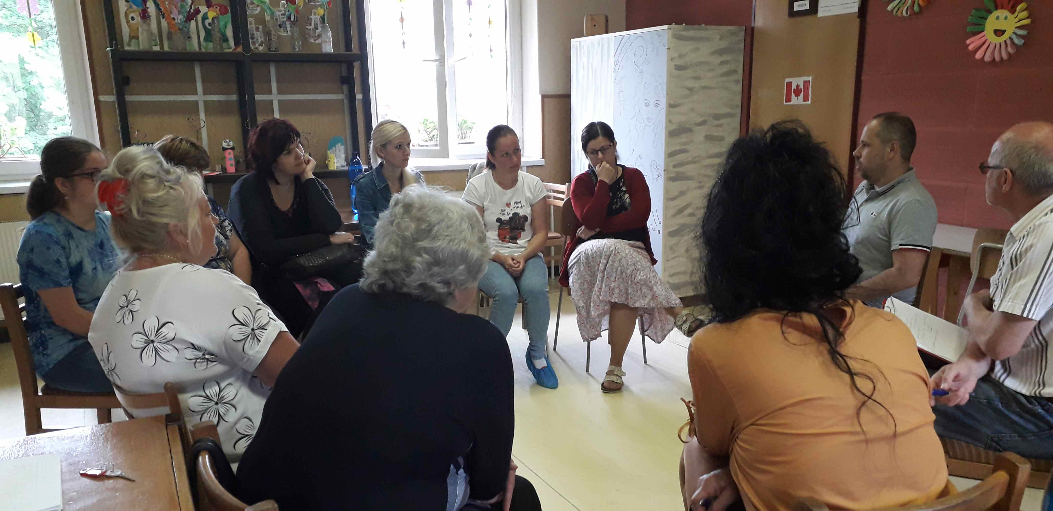
Mamičky sa na prednáške dozvedajú o nových spôsoboch práce s deťmi so zrakovým postihnutím.
„Odznelo toho veľmi veľa,“ nevedel si projekt vynachváliť tajomník ZO Čadca Peter Halada. „Pán Dredan napríklad kládol dôraz na to, aby si rodičia pozorne všímali detaily, ktoré sú charakteristickým prejavom postupnej straty zraku. Dieťa totiž dokáže do určitej miery kompenzovať zhoršenie videnia (jednak pružnosťou šošovky, jednak zapojením ostatných zmyslov), takže si rodičia zmenu nevšimnú včas. Následné zhoršenie prospechu je potom zväčša pripisované nedostatočnej príprave na vyučovanie. Na súvislosť s progredujúcim ochorením očí sa príde až neskôr,“ približuje Halada to, čo rodičov upútalo. „Mimoriadne zaujali aj slová Jozefa Hluboviča, ktorý sa venoval spôsobu výučby predmetov, kde je prijímanie informácií a ich praktická aplikácia pre nevidiacich a slabozrakých náročnejšia. Prítomní sa dozvedeli napríklad o možnostiach, ktoré poskytujú moderné editory pri výučbe matematiky.“
Medzi rodičmi a špecialistami z CŠPP SŠI sa napokon rozprúdila živá diskusia. Pani Oravcová zo ZO mi prezradila, že hlavnými témami boli psychotesty, ktorými musia deti prejsť pred nástupom do školy, spôsoby klasifikácie pri integrovanom vzdelávaní, záväzky, ktoré na seba vzdelávacia inštitúcia berie, keď do svojich lavíc posadí nevidiaceho či slabozrakého žiaka, ale aj to, ako je to v takomto prípade so zabezpečením optických a kompenzačných pomôcok.
Zaujímavý pohľad na inkluzívne vzdelávanie priamo z praxe priniesla aj špeciálna pedagogička zo ZŠ v Starej Bystrici. „Jana Kadášová sa s nami podelila so svojou konkrétnou skúsenosťou s dievčatkom so zrakovým postihnutím. Spomínala na najrôznejšie techniky - modelovanie z plastelíny, vystrihovanie, zväčšovacie programy, ktorými rozjasňovala nejasnosti a na prerod žiačky s podpriemernými výsledkami na žiačku s veľmi dobrým prospechom,“ doplnil Halada.
Ste zvedaví, ako zvládli toľké informácie deti? Jednoducho – na ihrisku, žinenkách, fitloptách, s knihami, hračkami či so spoločenskými hrami.
... potom zábava
„Voľno-časové aktivity sme pre účastníkov pripravili tak, aby sa rodiny zblížili a deti mali poriadny zážitok,“ povedala mi Lýdia Oravcová.
A veru vybrané prostredie bolo na to ako stvorené – Lesopark Lány, Slovenský Orloj v Starej Bystrici, Skanzen Vychylovka a jazda na parnom vlaku cez kysuckú dedinu. „Rušňovodič si uvedomoval, akých pasažierov vezie, preto pískal viac, než je to obvyklé, čo u detí vyvolalo mimoriadnu veselosť,“ spomína s úsmevom predsedníčka ZO.
Výletníkov očarila aj návšteva múzea historických parných rušňov a prehliadka modelu starobylej železničky, kde sa preháňali makety vlakov. Schladila ich supermoderná hokejová hala MM Aréna v Krásne nad Kysucou.
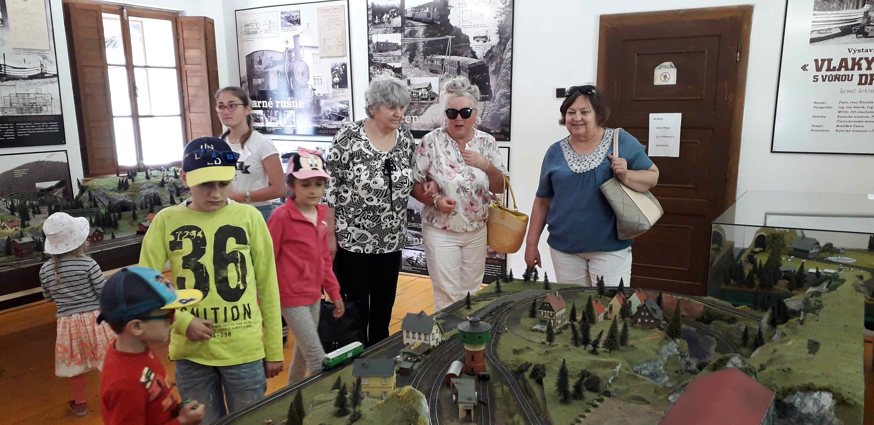
Deti zaujali makety vlakov.

Zo spätných väzieb
„Veľmi sme sa tešili na projekt, na iné maminy s deťmi a na pripravený program. Bolo to všetko perfektné...Vyšlo nám počasie, ubytovanie, strava, výlety po okolí aj prednášky boli skvelé. Veľmi zaujímavá a užitočná bola prednáška a následná diskusia s pedagógmi z Levoče, s maminami aj pani Oravcovou. Poskytli nám veľmi aktuálne informácie o vzdelávaní, o pomôckach, o možnostiach, ako čo najlepšie pomôcť svojmu dieťaťu doma i v škole. Zoznámila som sa so skvelými maminami a ich ratolesťami. Večer sme mali na chodbe názornú ukážku používania čítačiek, lúp, zošitov, ale aj detských hier určených práve pre deti so zrakovým postihnutím. Veľmi pekne ďakujem Pánu Bohu a všetkým, ktorí tento úžasný projekt pre nás pripravili. Veľmi sa tešíme na REPETE,“ ďakuje Petra Škorvánková z Oščadnice, mama sedemročnej slabozrakej Lenky.
Dušana Blašková

Náš tip

Smrďte grošom!

Eurom, českou korunou, maďarským forintom, poľským zlotým, americkým, kanadským či austrálskym dolárom, ruským rubľom, tureckou lírou, britskou či egyptskou librou, tuniským dinárom, chorvátskou kunou alebo švajčiarskym frankom. Výber je len na vás. Hlavne vedzte, čo na dovolenke ťaháte z peňaženky!
Záchranné koleso hádže spoločnosť Hayaku, s.r.o., z Českej republiky. Múdri z jej radov totiž špeciálne pre ľudí so zrakovým postihnutím vytvorili Cash Reader – mobilnú aplikáciu, ktorá v súčasnosti dokáže rozoznať bankovky rôznych svetových i menej známych mien. Ak máte iOS je to viac ako 40, ak Android, 16. Autori neustále pracujú na náraste čísel a na rovnakej funkcionalite oboch systémov.
Tajomstvo úspechu
Stačí jednoducho cez Apple Store, resp. Obchod Google Play vyhľadať aplikáciu Cash Reader, nainštalovať ju, povoliť prístup k fotoaparátu (to aby sme mali čím na bankovky mieriť) a vybrať si. V demo režime identifikujeme všetky hodnoty českých bankoviek, pri ostatných menách sú rozpoznávané len dve najnižšie hodnoty bankoviek danej meny. Ak zaplatíte necelých 17 €, získate neobmedzený režim. Plnú licenciu môžete získať na mesiac, rok alebo do konca svojich dní. Aj so všetkými aktualizáciami.
Ako to funguje
Aplikácia funguje v off-line režime, t. j. nemusíte byť pripojení k internetu. Vy len spustíte aplikáciu, nasmerujete fotoaparát telefónu na bankovku a aplikácia okamžite jej nominálnu hodnotu povie a veľkými číslicami zobrazí na displeji. Poradí si s rôzne umiestnenými či otočenými bankovkami, dokonca aj so zakrytým číslom označujúcim hodnotu bankovky. Nemusíte si preto robiť vrásky kvôli tomu, ako sa presne trafiť pred objektív fotoaparátu. V hlučnom prostredí mobil hodnotu bankovky zavibruje. V prípade zlých svetelných podmienok aplikácia siahne po blesku fotoaparátu. Samozrejme, hladko to ide vtedy, ak máme nastavenú konkrétnu menu, ak zvolíte voľbu „všetky meny“, musí aplikácia identifikovať najprv menu, do ktorej bankovka patrí, až potom jej hodnotu. V takomto režime je potrebné, aby fotoaparát snímal čo najviac z bankovky a tá bola v správnom natočení a vzdialenosti od objektívu.
Podrobnejšie informácie o aplikácii Cash Reader a potrebných nastaveniach nájdete na www.blindrevue.sk.
Podľa Blindrevue upravila Dušana Blašková

Kam do ZOO
Nudia vás prechádzky pomedzi klietky? Chceli by ste vedieť viac o zvieratách v ZOO, ale nechcete otravovať svojich sprievodcov? Mali ste možnosť pohladkať švába či medveďa? Ak túžite spoznať zvieratá svojimi rukami a ušami, možno vám pomôžu ZOO, ktoré sú prístupné aj pre nevidiacich.
Národná zoologická záhrada Bojnice
V Bojnickej ZOO nájdete tabuľky s Braillovým písmom a reliéfom zvieraťa, okrem toho sú po areály rozmiestnené aj odtlačky zvierat. V ZOO sa môžete dotknúť suchozemskej korytnačky, Agamy tŕňobokej alebo Pytóna kráľovského. „Ponúkame rôzne druhy zážitkových programov – vstup do zázemia (vivárium, slony), jeden deň ošetrovateľom, jeden deň záhradníkom, jeden deň kuchárom, komentovaná prehliadka a dennodenné akcie na rôzne aktuálne témy pre odbornú aj laickú verejnosť,“ vysvetľuje vedúca odboru marketingu a propagácie Andrea Klasová.
Zoologická záhrada Spišská Nová Ves
Spišská Nová Ves je na tom o niečo lepšie. Nájdete tu až 26 tabúľ, kde si môžete prečítať informácie o pôvode zvieraťa, o jeho spôsobe života, či o potrave, ktorú potrebuje. Na tabuli si môžete vyhmatať aj reliéfny obrázok, ktorý vám priblíži, ako dané zviera vyzerá. Zistíte tak viac o zvieratách akým je napríklad lemur, plameniak, emu, gibon, lev, tiger, páv, atď. Niektorých zvierat sa môžete aj dotknúť. Dovolia vám pohladkať ťavu, koňa, kozu alebo zajaca. Po dohode je možná jazda na koni.
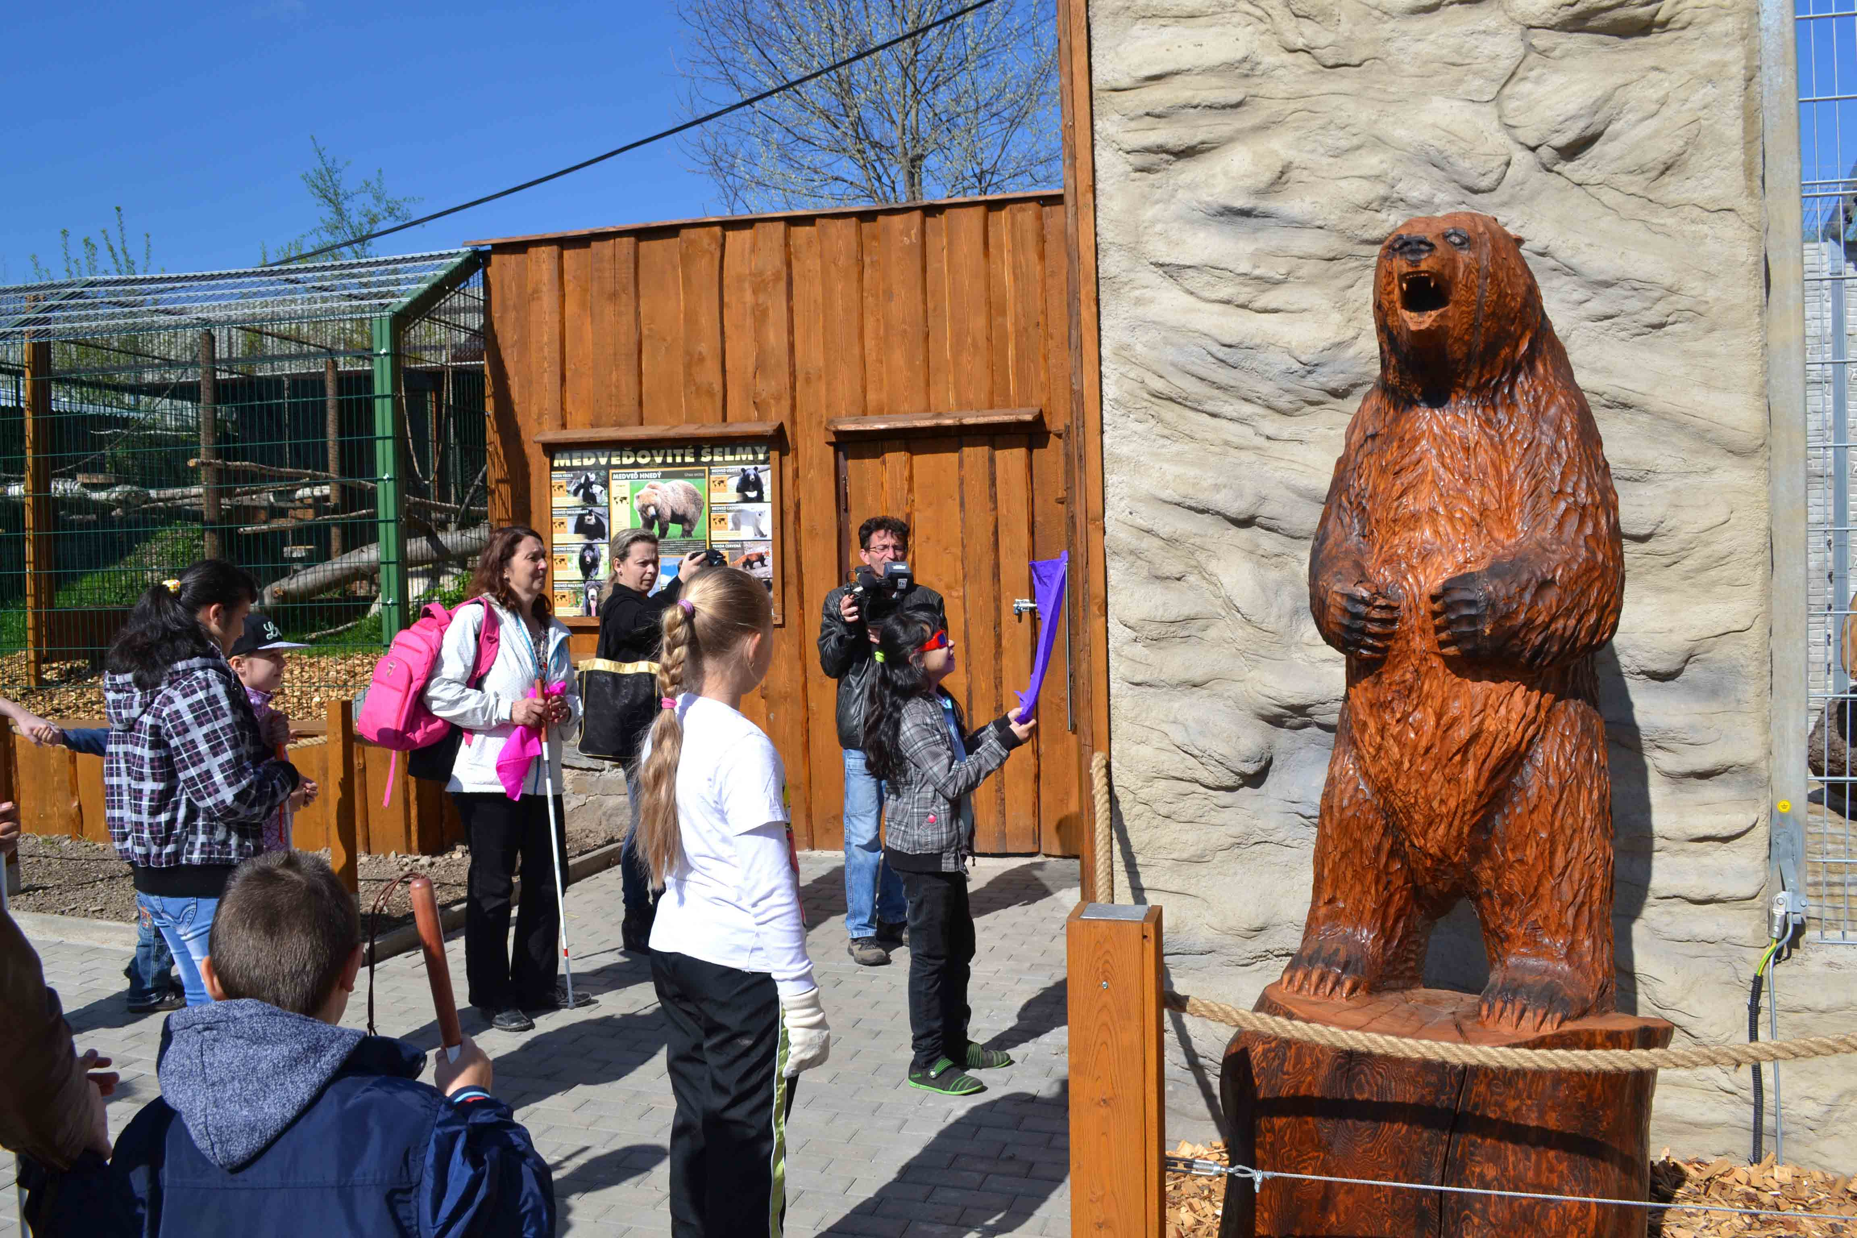
Žiaci zo Spojenej školy internátnej v Levoči slávnostne odhalili tabuľky, ktoré sú určené pre vidiacich aj nevidiacich návštevníkov. FOTO – ZOO SNV

ZOO Bratislava
V bratislavskej ZOO nájdete len jednu tabuľu s popisom v Braillovom písme, ktorá opisuje Medveďa hnedého, napríklad jeho pôvod, váhu, atď. V minulosti boli štyri, ale časom sa opotrebovali. „Naša ZOO každoročne organizovala udalosť pod názvom „Dotyky prírody v ZOO Bratislava“. Spolupracovali sme s Úniou nevidiacich a slabozrakých Slovenska. Jeden deň v roku sme sprístupnili ZOO aj pre návštevníkov so zrakovým postihnutím. Vytvorili sme aktivity, ktoré boli nápomocné v získavaní nových poznatkov o zvieratách prostredníctvom netradičných zážitkov. Hmatom si mohli zúčastnení prehliadnuť viacero preparátov, ukážky krmiva, či sa započúvať do zvukov zvierat. Súčasťou bolo stretnutie a besiedka s našim živým zvieraťom (napr. had, korytnačka, morča, kôň) ako aj špeciálne sprevádzanie po pavilóne šeliem a primátov za pomoci vyškolených lektorov, v takej podobe, aby si návštevníci so zrakovým postihnutím odniesli príjemný zážitok a zaujímavé poznatky,“ hovorí vedúca oddelenia vzdelávania a marketingu Alexandra Podgorská.

ZOO Košice
Zoologická záhrada Košice bola prvou ZOO na Slovensku, ktorá inštalovala menovky zvierat v Braillovom písme. Bolo to v roku 2012. Prvé menovky pribudli ku zebrám, medveďom, tuleňom, ťavám a leviciam. Menovky v Braillovom písme majú textovú, ale aj plastickú časť. V súčasnosti nájdu nevidiaci návštevníci menovky tohto typu aj pri juhoamerických opiciach a plameniakoch. Pred pár rokmi ZOO pripravila pri príležitosti Dňa nevidiacich výstavu, kde prezentovali dermoplasty, vajcia rôznych vtákov, ale aj kostrové zostatky zvierat so značením v Braillovom písme. V enviromiestnosti, ktorá slúži na vzdelávanie majú dodnes svoje miesto. V týchto dňoch pripravujú v spolupráci so Slovenskou knižnicou pre nevidiacich Mateja Hrebendu v Levoči inštaláciu ďalších 15 tabuliek – menoviek zvierat v Braillovom písme.
ZOOKontakt
Táto zoologická záhrada sa nachádza blízko Liptovského Mikuláša. Už z názvu môžeme vyčítať, že táto ZOO bude hlavne o kontakte so zvieratami. Nájdete tu zvieratá domáce, ale aj také, ktoré sa bežne na Slovensku nevyskytujú. Na začiatku dostanete krmivo, ktorým môžete zvieratá nakŕmiť. Pohladkať si môžete králiky, lamy, pumu, medveďa, kenguru, leva či leguána. Ak vám nechýba odvaha, môžete si do ruky vziať aj švába. Niektoré zvieratá si ľudia môžu pohladiť každý rok. S pribúdajúcim vekom sú však niektoré nebezpečné, a tak sa k nim už nemusíte dostať. My sme akurát vystihli chvíľku, kedy boli lev, puma aj medveď ešte mláďatami. Nemusíte sa báť, zvieratá sú na veľký počet ľudí zvyknuté, nemusíte ich hľadať, samy k vám prídu, keď ich navyše ponúknete nejakou tou mrkvou, ktorú dostanete pri vstupe, ani nebudú chcieť, aby ste odišli.
Ivana Potočárová
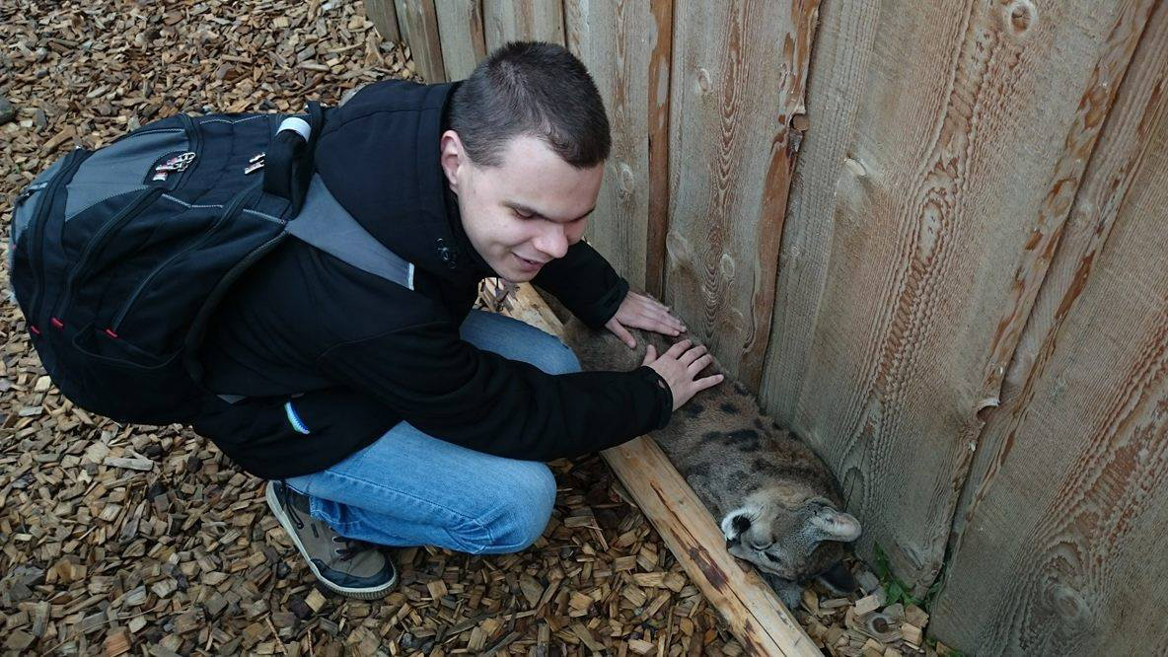
Ondrej Rosík sa dotkol pumy. Tá pod jeho rukami zaspávala. FOTO – IVANA POTOČÁROVÁ

Pozvánky

Pozvánka: Októbrová veselica
ZO ÚNSS v Trnave vás pozýva na veselicu, ktorá sa uskutoční 5. októbra o 19:00 v reštaurácii MAX PLAZA. Reštaurácia sa nachádza na Štefánikovej 21 v Trnave. Vstupné je 20 eur. Okrem voľnej zábavy sa môžete tešiť na bohatý program a tombolu.
Viac informácií sa dozviete na telefónnom čísle 0911 790 378
(red.)

Pobyty 2019: Pre rodiny aj mladých
V roku 2019 plánuje ÚNSS uskutočniť dve pobytové aktivity podporené zo zdrojov Ministerstva práce, sociálnych vecí a rodiny Slovenskej republiky. Na jeden pozývame nevidiacich a slabozrakých z Trnavského kraja spolu s rodinnými príslušníkmi, na druhý mládežníkov so zrakovým postihnutím z celého Slovenska.
Na čo sa môžete tešiť v Trnave?
Pobyt pripravovaný Krajským strediskom ÚNSS Trnava bude určený pre 10 osôb v zložení 5 klientov so zrakovým postihnutím a 5 ich rodinných príslušníkov alebo osobných asistentov z Trnavského kraja. Hlavnou témou bude vzájomná komunikácia medzi človekom so zrakovým postihnutím a jeho rodinným príslušníkom/osobným asistentom, efektívne formy pomoci a techniky sprevádzania. Pobyt bude od 19. - 22. augusta 2019 v penzióne Atlas v Senici. Pozor! Prihlásiť sa môžu len klienti ÚNSS Trnava.
Nezávislý život: Krok za krokom
Druhý pobyt bude mať celoslovenský charakter a bude určený pre 14 mladých nevidiacich a slabozrakých. Bude sa orientovať predovšetkým na zručnosti potrebné pre osamostatňovanie a nezávislý život, akými sú etiketa, komunikácia, pomenúvanie svojich potrieb a ich obhajoba pred okolím (napr. aj pred rodičmi). Mládežnícky pobyt sa uskutoční 15. – 18. augusta 2019 v Tajove v penzióne Slniečko. Pozvánku a prihlášku nájdete na stránke www.unss.sk.
Tímea Hóková a Lenka Patyiová

Oznamy

Odišiel Jozef Liška
S hlbokým zármutkom oznamujeme, že nás vo veku 72 rokov navždy opustil náš bývalý kolega Jozef Liška.
Ako slabozraký po pracovnom úraze začiatkom 70. rokov pracoval vo Zväze invalidov na jeho Záujmovom oddelení pre zrakovo postihnutých a vnútorne postihnutých. Angažoval sa aj ako funkcionár a bol prvým predsedom základnej organizácie zrakovo postihnutej mládeže. Organizoval najrôznejšie kultúrne, spoločenské a športové podujatia, školenia funkcionárov a inštruktorov sociálnej rehabilitácie, ako aj kurzy mobility, sebaobsluhy a Braillovho písma. Zvlášť sa venoval kompenzačným pomôckam, k čomu mal ako elektrotechnik blízko.
Po vzniku UNSS v roku 1990 bol jedným z prvých štyroch pracovníkov jej úradu.
Po založení Centra technických a informačných služieb sa stal jeho prvým riaditeľom. CETIS vtedy aj distribuoval pomôcky. Pán Liška sa podieľal aj na presadení prvej legislatívy o poskytovaní príspevkov na počítačové kompenzačné pomôcky. Bol tiež členom kategorizačnej komisie ministerstva zdravotníctva pre optické pomôcky, v čase kedy mohli mať v kategorizačných komisiách svojich zástupcov aj organizácie osôb so zdravotným postihnutím.
Neskôr bolo z legislatívnych dôvodov potrebné vyčleniť z úradu ÚNSS distribúciu kompenzačných pomôcok, a tak bola založená Nadácia Tyflocomp, ktorej zakladateľom a riaditeľom sa opäť stal Jozef Liška. Ani táto forma však dlho neodolala legislatívnym zmenám a museli sme nadáciu transformovať na spoločnosť s ručením obmedzeným, ktorú opäť viedol Jozef Liška. Bol jej konateľom až do odchodu do dôchodku.
Jozef Liška bol významnou osobnosťou hnutia osôb so zrakovým postihnutím a zvlášť sa zaslúžil o rozvoj distribúcie kompenzačných pomôcok a presadzovanie štátnej podpory na ich nákup.
Pozostalým vyjadrujeme hlbokú sústrasť.
(red.)

Dúhovka

Špecializovaná príloha časopisu Dúha zameraná na kultúru a umenie Realizované s finančnou podporou Ministerstva kultúry Slovenskej republiky. Zodpovedný redaktor: Ivana Potočárová

Pod olympijskými bodkami
V sobotu 25. mája v Košiciach a v júni hneď trikrát – v stredu 12. v Banskej Bystrici, v piatok 21. v Martine a napokon v piatok 28. v Trnave nám celkovo 35 našincov predviedlo v štyroch disciplínach šikovnosť svojich prstov. Konali sa totiž kvalifikačné kolá už 2. ročníka Braillovskej olympiády.
Prihlasovací formulár bol prístupný každému krajanovi so zrakovým postihnutím bez ohľadu na to, čo sa mu skvie v občianskom preukaze pri dátume narodenia či trvalom bydlisku. Niekoľko podmienok sme ale predsa len dali - schopnosť čítať Braillovo písmo hmatom, písať ho na mechanickom písacom stroji pre nevidiacich a, samozrejme, včasná on-line registrácia. Päť dní pred konaním konkrétneho kvalifikačného kola, resp. po naplnení stanovenej kapacity na každé z nich, t. j. 12 súťažiacich, sme formuláru zakázali spolupracovať. Poslúchol. V plánoch ohľadom celoštátneho finále sa vyskytuje november, Bratislava a pozvánky pre šiestich najúspešnejších súťažiacich v každej disciplíne v celkovom poradí bez ohľadu na umiestnenie v kvalifikačnom kole.
Voňavé čítanie
Široký, obojstranne vybodkovaný papier zaviedol súťažiacich do dávnej histórie. Do starého Egypta, kde sa rasca, majorán, aníz, škorica a škoricovník používali aj pri procese mumifikácie, či ako farbivá, konzervanty, zložky voňaviek a kozmetiky. Do čias, keď čierne korenie preberalo úlohu platidla a jedna jeho unca sa predávala za uncu zlata. K tomu, že obchodníci neraz pôvod korenín zahmlievali a že v 5. storočí pred n. l. Arabi všade rozprávali, že škoricovník rastie v afrických močariskách, strážený divokými škriekajúcimi netopiermi, sa zo súťažiacich nedostal nikto. Vyčlenené dve minúty nestačili. V I. kategórii, kde súťažili tí, ktorí sa Braillovo písmo naučili na I. stupni ZŠ, sa k nim najbližšie dostali Zuzana Pohanková (186 čisto prečítaných slov), Monika Porubčanská (160), Diana Verešová (124) a Helena Mikušincová (110). Tí, ktorí sa dešifrovať bodky učili neskôr, boli zaradení do II. kategórie. Tu obsadili prvé miesta Jana Hrnčárová (70 čisto prečítaných slov), Ján Virasztó (43) a Norbert Ondrejka (15).
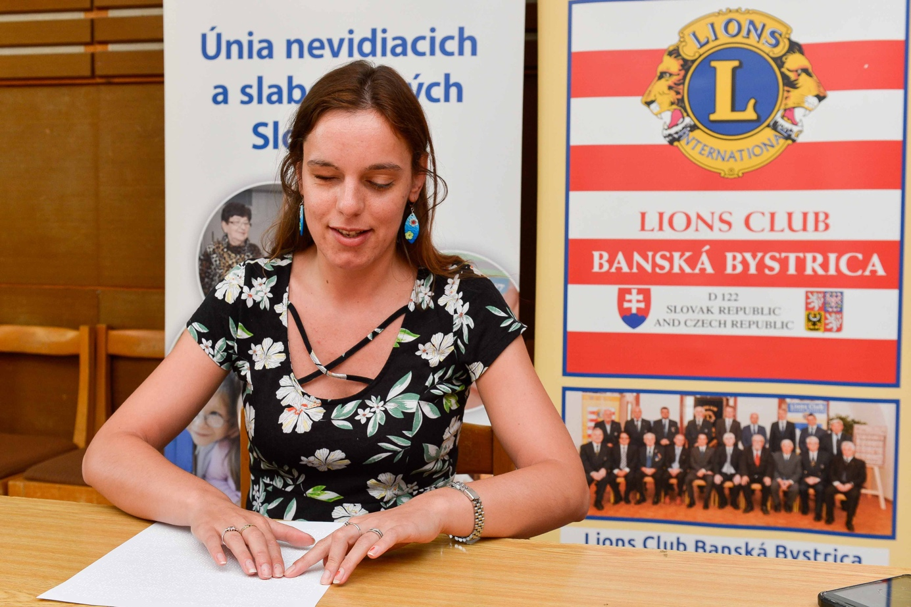
Zuzana Pohanková číta príbeh o koreninách. FOTO – JÁN MIŠKOVIČ MIŠIAK

Dobrodružné písanie
Tentoraz sme sa ponárali do morských hlbín. Hľadali sme rybu, ktorá má hlavu ako kôň, chvost ako opica, vak ako kengura, oči ako chameleón a pancier ako hmyz. Na dno riasami zarastených teplých plytkých vôd sa za morským koníkom za tie tri minúty takisto nedostal nik. No ale uznajte sami – kto by to zvládol s takou záťažou akou je pichťák?! Sem-tam sa mi zdalo, že tie stroje majú väčšiu trému než všetci súťažiaci dokopy. Úsmevných preklepov bolo viacero, môj absolútny favorit je však neobsadená piata pozícia šesťbodu a nadpis Z morských blbín. Najlepšie predpoklady stať sa potápačmi majú podľa výsledkov kvalifikačných kôl Michaela Fučková (178 úderov za minútu), Kvetoslava Holešťáková (152), Miriam Genská (150) a Dominika Pozdechová (129).
Chutná korektúra
Všetkých, ktorí sa prihlásili do tejto disciplíny, sme si poriadne uctili. Ako sa patrí – chlebom a... no, soľ asi ponecháme na finále. Súťažiaci nemohli vedieť presný počet chýb, vám ale prezradím, že ich bolo 5: chýbajúca čiarka, nesprávne umiestnená medzera, chýbajúce veľké písmeno, zlá koncovka a tvrdka ako hrom. Schválne, nájdete ich?
Tip
Pri kúpe chleba si nevšímajte len to či je svetlý alebo tmavý. V zložení musí byť uvedené „celozrnná “múka a musí jej byť viac ako ostatných zložiek. vtedy má vyšší obsah vlákniny, vitamínou a minerálnych látok a viac nás zasíti.
Tak čo, podarilo sa? Ste lepší než naši víťazi: Zuzana Pohanková s desiatimi bodmi a časom 2,31 minúty, Vladimír Hudák s deviatimi bodmi získanými za 2,08 minúty, Iveta Zbranková takisto s deviatimi bodmi, ale časom 3,42 minúty a Michaela Fučková, ktorej skóre je 8 bodov a 2,49 minúty.
Lekáreň bez prívlastku
Zoznam šiestich liekov a tento rok nie škatuľky, ale kartičky s názvami medikamentov. Pochopiteľne, takisto šiestimi. Všetko sme to poukladali súťažiacim k ruke, hneď vedľa stroja a spustili stopky. Úlohou bolo nájsť 4 krkolomné názvy, ktoré figurujú aj na zozname, aj na ústrižkoch v obálke. Tu sú chyby zriedkavejšie, rozhodujúcim je preto väčšinou čas. Najšikovnejší na kvalifikačných kolách boli Zuzana Pohanková (1,38 minúty), Vladimír Hudák (1,40 minúty), Iveta Zbranková (1,50 minúty) a Michaela Fučková (2,12 minúty).
Bodkám zdar!
Tento pokrik znel viacerými kvalifikačnými kolami a do praxe ho zaviedol otec súťaží v čítaní a písaní Braillovho písma Josef Zbranek. Jemu by som sa chcela poďakovať v prvom rade. Za všetky cenné rady, za trpezlivosť, s ktorou mi deň čo deň pomáhal upratovať tie isté informácie. Ďakujem kolegom z Úradu ÚNSS, ktorí nesplývali s prostredím, keď som počas príprav potrebovala pomoc. Rada by som vyzdvihla ochotu krajských rád v Košiciach, Banskej Bystrici, Žiline a Trnave, zvlášť ich sekretárok p. Kulíkovej, Muránskej, Kubašovej a Stančekovej, ktoré Braillovskú olympiádu naozaj vynikajúco koordinovali vo svojich krajoch a pre víťazov zabezpečili nádherné ceny. Ďakujem KS Košice a Trnava, Misijnému domu v Banskej Bystrici a OSSR Martin, ktoré nás prichýlili. Všetkým porotcom, ktorí braillistov rozsúdili a dobrovoľníkom, ktorí boli všade tam, kde bolo treba. A, samozrejme, veľmi pekne ďakujem tým z vás, ktorí počúvli šepkanie súťaživého ducha a prišli si zmerať sily. Poďakovanie a blahoželanie patrí nielen tým ovenčeným.
Podujatie finančne podporilo Ministerstvo kultúry Slovenskej republiky
Dušana Blašková
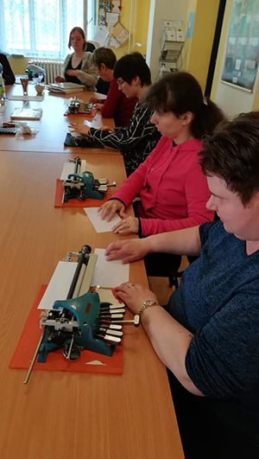
Opravovalo sa aj v Košiciach. Takto vyzerala disciplína korektúra braillovského textu.

Živé knihy
„V prípade dobrých kníh nejde o to, koľkými z nich prejdete skrz na skrz. Ide o to, koľko z nich prejde skrz na skrz vami.“
Mortimer J. Adler
Celé sa to začalo v roku 2000 na festivale Roskilde v Dánsku. Tamojšia mimovládna organizácia Foreningen Stop Volden (Zastavme násilie) pozvala 75 (ne)všedných ľudí, ktorí počas štyroch dní postupne pootvárali svoje trináste komnaty. Napriek počiatočným obavám zožal nápad mimoriadny úspech a rýchlosťou blesku prenikol na všetky svetové strany. Na Slovensku začala živými knihami plniť police IUVENTA – Slovenský inštitút mládeže. Vyškolila prvých záujemcov – knihy a knihovníkov a naprieč krajinou sa pustila do organizovania živých knižníc.
V súčasnosti už nie je ani zďaleka jedinou organizáciou, ktorá tento projekt zastrešuje. Veľmi aktívne je v tomto smere napríklad Centrum komunitného organizovania (Banskobystrický kraj), za organizácie s celoslovenskou pôsobnosťou spomeňme Edumu, ktorá sa popri organizovaní „čítačiek“ venuje aj príprave on-line živých knižníc, a Amnesty International Slovensko.
„So živou knižnicou som sa zoznámil v roku 2011 ešte ako študent na školení Iuventy. V tom období som bol členom aktivistickej skupiny v Amnesty v Banskej Bystrici a vzhľadom na to, že sme spolupracovali aj so školami, rozhodli sme sa vykročiť aj touto cestou,“ začal pekne od Adama riaditeľ Amnesty International Slovensko Rado Sloboda. „Spočiatku sme sa sústredili len na Banskú Bystricu, až neskôr sme pod hlavičkou Amnesty prekročili hranice kraja, dokonca republiky,“ dodáva s úsmevom. Živé knižnice totiž naučili robiť aj svojich kolegov z Českej republiky, oni zas podkuli Turkov, Islanďanov a mnohých ďalších.
„Od roku 2011 som bol súčasťou prinajmenšom šesťdesiatich živých knižníc nielen na základných, stredných, vysokých školách, ale aj v kultúrnych centrách či na festivale Pohoda. Za tie roky som sa presvedčil o tom, že pokiaľ ide o vytváranie kultivovaného dialógu a scitlivovanie ľudí voči inakosti, prístupnejšiu a presvedčivejšiu aktivitu, ako je živá knižnica, by sme hľadali len ťažko.“
Knižnica ako každá iná?
V podstate áno. Aj tu nájdete knihy, knihovníkov a, samozrejme, čitateľov. Aj tu nájdete ľudí, ich víťazstvá a pády, ich osudy a emócie. Živé knihy sú ľudia s výnimočným životným príbehom, príbehom napríklad o tom, čo u nás znamená byť aktivistom, jedným z LGBTI komunity, cudzincom, utečencom alebo Rómom. Príbehy o tom, ako sa žije ľuďom na vozíčku, ako do každodennosti zasiahne skleróza, či aká bola skutočná tvár holokaustu. Pýtate sa, ako možno v takejto knihe listovať?
„Živé knihy rozprávajú svoj príbeh a odovzdávajú tak odkaz, ktorý má pomôcť búrať hlboko zakorenené predsudky a stereotypy,“ vysvetľuje mi Rado Sloboda. „Svoje osudy približujú napríklad študentom, ktorí majú možnosť pýtať sa na ich skúsenosti, zážitky či pocity, aby sa mohli lepšie vžiť do ich príbehu a intenzívnejšie ho prežiť – akoby listovať v knihe a hľadať odpovede. V Amnesty pracujeme s osobnými skúsenosťami konkrétnych ľudí s predsudkami, stereotypmi, porušovaním ľudských práv či diskrimináciou. Všetko sa to deje v bezpečnom prostredí, na ktoré dohliadajú vyškolení facilitátori, tzv. knihovníci.“
Buďte pre ľudí otvorenou knihou
„Každý osud je hodný pozornosti, každý môže inšpirovať,“ odpovedá mi Rado Sloboda na otázku, kto a ako sa môže stať živou knihou. „V našich živých knižniciach sa zameriavame najmä na scitlivovanie ľudí voči rozličným menšinám. Tie totiž najčastejšie zažívajú na Slovensku vylučovanie, diskrimináciu alebo rozličné nenávistné a dehonestujúce prejavy.“
Na živú knihu sa teda môže premeniť každý z nás, stačí len absolvovať štyri až osemhodinové, individuálne alebo skupinové školenie. Tam nás usmernia, ako svoj príbeh poskladať, čo najpútavejšie ho prerozprávať a ustáť aj citlivejšie či menej príjemné otázky. To, čím svoje stránky živé knihy zaplnia, t. j. čo bude obsahom ich rozprávania, je výlučne ich osobnou autentickou výpoveďou, bez príkras či úprav. Príprava naše skúsenosti a zážitky „len“ scelí tak, aby ich bolo možné v pomerne krátkom čase vyrozprávať a viesť o nich dialóg.
„Samozrejme, dávame pozor na to, aby sme neskĺzli do nejakého bulváru,“ vyvracia moje obavy Rado Sloboda. „Práve naopak. Naším cieľom je vyzdvihnúť silu, odvahu a dôstojnosť všetkých. Bez ohľadu na to, čím sa líšime.“
Čítanie živých kníh
Amnesty International Slovensko organizuje živé knižnice najmä pre školy (väčšinou tak 2 až 3 čítania mesačne), výnimočne na letných festivaloch či v kultúrnych centrách. Po školení sa živá kniha dostane do fondu. Po knihe môže neskôr siahnuť škola alebo Amnesty, ak chcú otvoriť určitú tému. Len zriedka sú živé knižnice monotematické, väčšinou na jednej „čítačke“ ponúknu rozličné príbehy a rôznorodé skúsenosti. Na úvod knihovníci – facilitátori živej knižnice - oboznámia čitateľov s pravidlami a predstavia živé knižky – ľudí, ktorí budú rozprávať svoj príbeh. Študenti sa potom rozdelia do skupín a postupne si prelistujú všetky zväzky. Živá kniha tak na jednom stretnutí absolvuje niekoľko zhruba 15 až 20-minútových čítaní. Ideálna skupinka sú štyria alebo piati , aby bolo rozprávanie čo najosobnejšie a aby mali všetci priestor na rozhovor. Po poslednej strane je možné nechať knižke písomný odkaz a zároveň s knihovníkmi akciu zhodnotiť.
„Vždy sa usilujeme, aby živá kniha vopred vedela, na akú školu ide a koľko študentov tam bude,“ dopĺňa Rado Sloboda. „A čo sa týka odmietnutia, samozrejme, živé knihy majú túto možnosť. Zo skúseností viem, že v 99 prípadov zo sto odmietnu živé knižky čítanie preto, že im nevyhovuje termín a čas. Ich účasť je vždy výsledkom dobrovoľného a slobodného rozhodnutia,“ uzatvára Rado Sloboda.
Amnesty International Slovensko zaujímavých ľudí a nové príbehy stále hľadá. Ak sa chcete stať živou knihou a aktívne sa podieľať na tom, aby sme si tu žili v tolerantnej a otvorenej spoločnosti, kontaktujte Evu Kempnú mailom na eva.kempna@amnesty.sk alebo telefonicky na 0948 004 700.
Dušana Blašková

Cesta svetla 2019
Radi zvečňujete prchavé okamihy života? Žiaden zaujímavý detail z prírody neunikne vášmu zvedavému objektívu? Fascinuje vás ľudská tvár vo svojej jedinečnosti a neopakovateľnosti? Potom je práve vám určený už 16. ročník fotografickej súťaže Cesta svetla.
Ako na to?
Fotografie by mali súvisieť s tematikou svetla alebo problematikou ľudí so zrakovým postihnutím. Môžete ich aj spojiť, ale nemusíte. Súťaží sa v troch kategóriách. Čierno-biela, farebná a mobilná fotografia. O najlepších snímkach rozhodne odborná porota najneskôr do 30. novembra 2019. Fotografie budú odmenené zaujímavými cenami. Aby ste boli zaradený do súťaže, je potrebné do 30. septembra vyplniť prihlášku, ktorú nájdete na stránke ÚNSS. V prihláške označte počet snímok a ku každej napíšte aj kategóriu. Fotografia musí byť označená menom, adresou a názvom snímky. Do každej kategórie môžete prihlásiť najviac štyri fotografie vo formáte 20x30 cm.
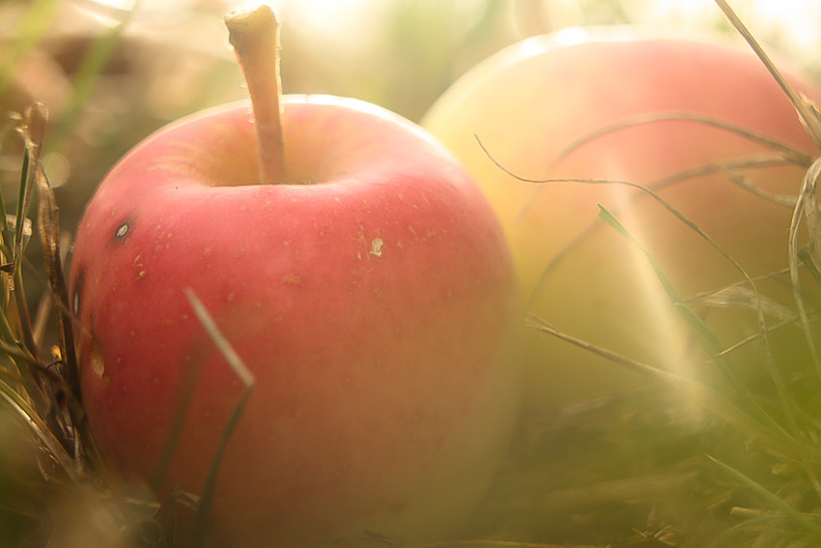
Minulý rok súťažilo 43 autorov, ktorí poslali spolu 193 fotografií. Jednou z nich bola aj snímka s názvom Jeseň. FOTO – DANIEL CÁPAY
Cena nie je jediná motivácia
„Rád by som upozornil našich súťažiacich, že aj keby nevyhrali jedno z troch miest vo svojej kategórii, ešte stále majú šancu získať určitú fotografickú prestíž, pretože okrem súťažných pozícií vyberáme aj snímky, ktoré sa stanú súčasťou stolového kalendára vydávaného Úniou nevidiacich a slabozrakých Slovenska. Navyše sú prezentované aj v rámci putovných výstav, ktoré sú organizované v rôznych kútoch Slovenska,“ hovorí Pavol Korček, koordinátor súťaže Cesta svetla.
Bližšie informácie o súťaži nájdete na stránke www.unss.sk a na facebooku ÚNSS. Tešíme sa na vaše fotografie!
Eliška Fričovská

Súťaž braillovských esejí 2019
Aj tento rok vyhlásila Európska únia nevidiacich a Onkyo Corporation ďalší ročník súťaže, ktorá dáva priestor všetkým používateľom Braillovho písma pospomínať, zamyslieť sa či pustiť uzdu fantázii. Samozrejme, všetko s bodkami pred očami.
Aj pre 13. ročník je typická takmer neobmedzená žánrová i tematická pestrosť. Prihlásiť možno len jednu esej, a to v digitálnom formáte s optimálnym rozsahom 1000 slov (minimálne však 800 a maximálne 1100). Samozrejme, text, s ktorým ste už raz Šťastenu po Európe naháňali, poslať nemôžete, dokonca ak ste si po minulé roky odniesli v niektorej z kategórií prvenstvo, máte nasledujúce tri ročníky zákaz. Červenú majú aj tí z vás, ktorí svoje práce publikujú na otvorenom mediálnom trhu za finančnú odmenu, t. j. píšuci profesionáli.
V hlavičke eseje (pred samotným nadpisom) určite nezabudnite uviesť svoje meno, priezvisko, pohlavie, vek, krajinu, počet slov v slovenčine a jednu z vyhlásených tém, v rámci ktorej svoju esej prihlasujete (ich zoznam nájdete na www.unss.sk v časti Aktuálne informácie). Esej píšte, prepytujem, ako vám zobák narástol, pri tých piatich, pri ktorých porota rozhodne o postupe do európskeho kola, zabezpečíme preklad do angličtiny. Kto v celoeurópskej konkurencii obstojí, získa 2000, 1000 alebo 500 amerických dolárov. Eseje posielajte do 31. júla 2019 na e-mail hajdukova@unss.sk alebo na adresu Únia nevidiacich a slabozrakých Slovenska, Sekulská 1, 842 50 Bratislava.
Nedovoľte múzam, aby vám dali pokoj!
Dušana Blašková

Slepecké trapasy
Autorská a čitateľská súťaž o ceny
Klubové hlasovanie je zábava
V minulom čísle som nadhodil myšlienku, hlasovať na klubových akciách ÚNSS. Túto ideu som nedotiahol do konca. Tak to napravím. Keď sa príbehy nahlas prečítajú a ľuďom sa vysvetlí spôsob hlasovania, jeden zapisovateľ zapíše všetky hlasy spôsobom: František Novák 11/3 alebo Mária Kováčová 12/1, 13/1, 15/1, Prvá číslovka označuje číslo príbehu, druhá pridelené body. Žiadne ďalšie údaje nepotrebujeme. V prípade výhry si člena ÚNSS nájdeme v elektronickej evidencii, pokiaľ vyhrá nečlen, požiadame o adresu odosielateľa. Odosielateľ je ten ochotný človek, ktorý hlasovanie prepíše do mailu a pošle nám ho na adresu duha@unss.sk alebo poštou.
Spomedzi hlasujúcich sme vybrali výhercu, ktorým sa stal Michal Sihelský. Prvé výsledky klubových hlasovaní máme už v tomto 3. čísle, keď hlasovali aj účastníci nitrianskeho turnaja v aplikovanom stolnom tenise organizovanom ŠK Scorpioni. Rekordných 49 hlasujúcich rozdelilo svoje body takto:
V 2. kole bol suverénom modrý učiteľ, presne povedané príbeh č. 7 „Ako som sa vyfarbil“. Získal 56 bodov. Dlho s ním držal krok príbeh číslo 9 „Hladkanie“, ktorý napokon vypustil finiš a s 32 bodmi si dokráčal pre 2. miesto. O 8 bodov menej získal príbeh č. 10 „Ja ťa obídem“. „Gentleman“ (príbeh č. 8) sa zachoval naozaj gentlemansky. O bodík pustil pred seba dámu skrytú pod skratkou –dub-. Táto šestka „Skade ruka, skade noha“ získala 18 bodov. Víťaza odmením peknou cenou, najskôr niečím modrým, vylosovanému hlasujúcemu už na farbe asi toľko nezáleží.
Pre nováčikov pripomeniem, že každý hlasujúci má k dispozícii 3 body tie môže ľubovoľne rozdeliť medzi trapasy a svoje hlasovanie nám zašle buď mailom na adresu duha@unss.sk (do predmetu uveďte slovo hlasovanie) alebo písomne na adresu ÚNSS, Sekulská 1, 842 50 Bratislava, a to do 31.júla 2019.
Josef Zbranek
11. čas letný alebo toaletný?
Vybrali sme sa kúpať do Komárna, Pokojne sme cestovali, lenže mne sa ozvali moje ľudské potreby. Vybrala som sa na WC. Vošla som do určenej miestnosti. Belela sa ako sneh. Toľko som rozoznala pri pohľade na záchodovú misu. Urobila som príslušné opatrenia (stiahla si nohavice) a začala. Jednou rukou som si pridŕžala nohavice a druhou som sa musela držať zábradlia, lebo to veľmi hojdalo. Neviem, čo robia moje ľudské inštinkty, ale po chvíľke som si uvedomila, že mi po lýtkach tečie niečo teplé. Nijaké varovné zvuky mi nenapovedali, že je zle. Čo zle; hrozne! Až potom som začala hmatať a... podozrenie bolo skutočnosťou. Záchodová misa bola sklopená a všetko išlo na ňu. Nielen pančucháče, ale aj rifle som mala celé mokré. Ani mi nenapadlo, že vo vlaku na Slovensku sa nájde kultúrny cestujúci, ktorý sklopí veko na záchode. Hrôza. Tak som zvyšok cesty stála na chodbičke pred kupé a na otázky kamarátov som odpovedala, že som usedená a sedieť sa mi nechce. Tŕpla som, čo som po sebe zanechala. Ale nájdete na WC vo vlaku handru, aby ste to po sebe utreli? Kdeže! Veď ani toaletný papier tam nebol. Najviac sa bojím pracovníkov železníc, že ma odsúdia na nútené práce a budem upratovať vo vagónoch WC. Pre každý prípad mám pre Vás pár dobrých rád: Skôr, ako si sadnete na WC, ohmatajte ho, či je kryt hore! Do vlaku povinne noste so sebou rukavice. Že sa Vám to zdá prehnané? Berte to ako výstrahu!
Vaša Vasilisa Premúdra (krátené)
12. Poslušná
Prezencia pred členskou schôdzou ÚNSS. Prikladám postupne podpisové šablónky a následne odvádzam ľudí do sály a ukazujem im, kde je voľné miesto, či kde už sedí ten alebo oná. Služba je služba. Privítam aj vedúcu odboru Úradu práce sociálnych vecí a rodiny, s ktorou sa už roky poznáme. Vezmem jej ruku, položím ju na svoje rameno a odvádzam za predsednícky stôl. Až keď kladiem ruku na operadlo stoličky, uvedomujem si absurdnosť svojho počínania. Ale ako len pani vedúca poslušne išla...
Oľga
13. Tak choďte sám
Pracoval som v nemocnici ako masér. Keď som raz išiel po nemocničnej chodbe, zastavila ma pani: „Dobrý deň, ja Vás odprevadím, Vy ste učili môjho syna.“ snažil som sa jej vysvetliť, že nie som učiteľ hudby, ale zdravotník. „Čo to hovoríte, Ja Vás predsa poznám. Veď ste učili syna.“
Nakoniec ju presvedčil môj biely pracovný odev, tak stretnutie ukončila slovami: „No, dobre, tak choďte sám!“
-tal-
14. Koberec
Tento „čili“ trapas sa mi stal keď sme si s manželkou kupovali nový koberec. Rozhodli sme sa ho domov dopraviť autobusom MHD. A už je tu prvý, plný ľudí. Šofér nás hneď upozorňuje, že nás s tým kobercom nezoberie. Prichádza druhý, tretí – takisto plné.
„Nebudeme tu stáť do rána,“ hovorím svojej vidiacej manželke: „keď príde ďalší bus, stúpni si do dverí, nasmeruj koberec do voľného priestoru a ja ho potlačím.“
Konečne zastaví autobus, nastupujeme a koberec sa sunie po nad hlavami ľudí. Ja sa však ďalej ako na schodík nedostanem a chytám sa v tlačenici zvislej tyče pri dverách. Asi na piatej zastávke ma upozorní vedľa stojaca slečna:
„Pane, rada by som vystúpila, už sa kvôli Vám prevážam dve zastávky,“ „Ale ja Vám predsa nebránim,“ namietam, „uvoľním Vám aj dvere.“
„To by ste sa musel pustiť tej tyče, pretože sa jej držíte medzi mojimi nohami.“ Krvi by sa vo mne nedorezal.
Dušan
15. Odpadkový kôš
Hasíme si to (ako každý deň) ráno s Ivorkom do práce. Tráva pri rieke je miestom, kde má Ivor možnosť „očistiť útroby“ Rovnako aj dnes. Tu dvihne nôžku, zanechá mláčku a o kúsok ďalej „čosi tuhšie“. Sme slušne vychované stvorenia, teda samozrejme upraceme; ja poctivo exkrementy pozbieram do sáčku a Ivorko mi, celý natešený, ukáže kôš na odpadky. Stačí zaveliť : „Ivor! Ukáž kôš!“ A už ho aj máme. Rýchlo natiahnem ruku ponad Ivorovu hlavu, kde tuším smetiak. Vrecko sa čohosi dotkne, už, už ho idem pustiť, keď zrazu sa ten „kôš“ pohne. Zo šoku som len len že nezbierala aj po sebe. Hľadaný kôš bol tesne vedľa lavičky, kde mal spálňu pán bez domova. Beťár Ivor mi ukázal práve tú lavičku. Ani veru netuším, ako sa mi v momente podarilo objaviť hľadaný smetiak, šmariť doň „psí poklad“a odfujazdiť kozmickou rýchlosťou preč. Ponaučenie? Dvakrát prever. Nájdi palicou, nahmataj, potom hádž!
Snežienka

DÚHA

DÚHA – Časopis pre nevidiacich a slabozrakých občanov so sociálnym zameraním a s prílohou o kultúre a umení DÚHOVKA
Periodicita: dvojmesačník
Vydavateľ: Únia nevidiacich a slabozrakých Slovenska, Sekulská 1, 842 50 Bratislava
IČO: 00683876
ISSN 1339-1755
Redakcia: Dušana Blašková, Eliška Fričovská, Petr Ostružiar, Ivana Potočárová, Josef Zbranek
Fotografie, pri ktorých nie je uvedený zdroj, sú z archívu ÚNSS.
Grafika a tlač: Starion, s. r. o.
Registrácia: Ministerstvo kultúry SR, EV 4496/11
Príspevky posielajte písomne na adresu Úradu ÚNSS, Sekulská 1, 842 50 Bratislava alebo e-mailom na: duha@unss.sk.
Uzávierka nasledujúceho čísla: 31. júla 2019
Realizované s finančnou podporou Ministerstva práce, sociálnych vecí a rodiny Slovenskej republiky (DÚHA) a s finančnou podporou Ministerstva kultúry Slovenskej republiky (DÚHOVKA)

